  

*“La esencia de la grandeza radica en las raíces”*

**DEPARTAMENTO DE SISTEMAS Y COMPUTACION**

INGENIERIA EN SISTEMAS COMPUTACIONALES

**INFORME TECNICO DE RESIDENCIAS PROFESIONALES**

Desarrollo Del Módulo Para la Gestión de

Protección Civil del Sistema Preveer

**PRESENTA:**

Erika Yasmín Martínez Cruz

**ASESORES:**

Ing. José Luis Del Valle Núñez

Ing. Rodrigo Manuel Padilla Salas

**CIUDAD DE MÉXICO, FEBRERO 2019**

Contenido

Agradecimiento ii

Resumen iii

Lista de figuras v

Lista de tablas ix

Lista de acrónimos xii

Introducción 1

Generalidades 2

2.1. Objetivos 2

2.1.1. Objetivo general 2

2.1.2. Objetivos específicos 2

2.2. Justificación 2

2.3. Caracterización de la empresa en la que participó 3

2.3.1. Datos generales de la empresa 3

2.3.2. Descripción del departamento o área de trabajo 3

2.4. Problemas a resolver 3

2.5. Alcances y limitaciones 4

3. Fundamento teórico 5

3.1. Ingeniería de software 5

3.1.1. Sistema de información 6

3.1.2. Sistema informático 6

3.1.3. Ciclo de vida de un software 7

3.1.4. Metodología Scrum 8

3.1.5. Procesos de Scrum 9

3.1.6. Diagrama de Contexto 10

3.1.7. Lenguaje Unificado de Modelado (UML) 11

3.2. Base de datos (DB) 12

3.2.1. Sistema de gestor de base de datos (SGBD) 13

3.2.2. Modelo entidad-relación (M.E.R) 14

3.2.3. Diccionario de datos 15

3.3. Programación web 15

3.3.1. Lenguaje de marcado 16

3.3.2. Html 16

3.3.3. Sitio web 17

3.3.4. Lenguaje de presentación (CSS) 18

3.3.5. Programación del lado del cliente (javascript) 19

3.3.6. Programación del lado del servidor (php) 20

3.3.7. Modelo vista controlador (MVC) 23

3.3.8. Experiencia de usuario 24

3.4. Tabla comparativa de navegadores web 25

3.5. Herramientas a utilizar 26

3.6. Lenguajes de programación a emplear 28

Desarrollo 29

4.1. Análisis 29

4.1.1. Requerimientos funciónales 29

4.1.2. Requerimientos no funciónales 30

4.2. Inicio 30

4.2.1. Creación de la visión del proyecto 30

4.2.2. Identificación del Scrum Master y el socio 30

4.2.3. Desarrollo de épicas 31

4.3. Planificación 32

4.3.1. Creación de historias de usuario, aprobación y estimación 32

4.3.1.1. Acceso al sistema 33

4.3.1.2. Botón de usuarios 34

4.3.1.3. Botón de áreas 35

4.3.1.4. Botón de inmuebles 36

4.3.1.5. Botón de servicios 37

4.3.1.6. Botón de clientes 38

4.3.1.7. Botón de formatos 39

4.3.1.8. Botón de centro de trabajo 40

4.3.1.8. Botón de documentos 41

4.3.1.9. OTI adminitrador 42

4.3.1.9. OTI comercial 43

4.3.1.9. OTI subgerente 44

4.3.1.8. OTI coordinador 45

4.3.1.8. OTI analista 46

4.3.2. Cronograma del historial de sprint 47

4.3.2.1. Diagrama de contexto del sistema 48

4.3.2.2. Diagrama de base de datos 49

4.4. Implementación 50

4.4.1. Creación de entregables 50

1er. Sprint 50

2do. Sprint 53

3er. Sprint 55

4to. Sprint 57

5to. Sprint 59

6to. Sprint 62

5. Pruebas y resultados 64

5.1. Demostración 64

5.2. Menú del administrador 65

5.3. Menú del comercial 73

5.4. Menú de subgerente 75

5.5. Menú de coordinador 77

5.6 Menú de analista de riesgo 78

Conclusiones 83

Bibliografía 84

# 

# Resumen

En el presente documento detalla la metodología Scrum y las actividades realizadas para el desarrollo del módulo de protección civil que permita consultar y generar documentos de protección civil para diversos inmuebles en tiempo real, sugerida por el banco de proyectos de la empresa Cointic. Dicho sistema se desarrolló con el lenguaje de programación PHP, el framework Codeigniter, MYSQL como gestor de base de datos, Bootstrap el framework que permite crear de forma sencilla el diseño de la wb como HTML.

Actualmente el cliente que ha solicitado el servicio de software a la empresa Cointic, realiza el proceso de creación y consulta de documentos de planes de protección civil de sus clientes en formatos de Excel con una recopilación manual. Lo anterior ha generado retrasos en los tiempos de entrega de los trámites de sus clientes.

Con la implementación del módulo a desarrollar se evitará pérdidas de tiempo, ya que se contará con una interfaz web para la consulta y gestión de la información del sitio en tiempo real, beneficiando así a varios usuarios como lo son el administrador, comercial, sugerente, coordinador y analista de riesgo.

Con el resultado obtenido puedo decir que se está cumpliendo con los objetivos tal cual como se plantearon desde el principio teniendo en cuenta que el mantenimiento del sistema queda inconcluso debido a una de las limitaciones mencionadas en la sección 2.5. Por falta de tiempo ya que el sistema completo cuanta con ocho módulos del cual solo se realiza uno de los ya mencionados.

# Lista de figuras

Figura 1. Ubicación de la empresa cointic 3

Figura 2. Ingeniería de software 5

Figura 3. Descripción del sistema de información 6

Figura 4. Roles y eventos principales de scrum 8

Figura 5. Ejemplo de un diagrama de contexto 10

Figura 6. Diagramas uml 11

Figura 7. Gestión de base de datos 13

Figura 8. Sistema de gestor de base de datos 14

Figura 9. Ejemplo de un modelo e-r. 14

Figura 10. Ejemplo de un tipo de entidad y sus atributos 14

Figura 11. Ejemplo de diagrama entidad-relación 15

Figura 12. Ejemplo de un diccionario de datos 15

Figura 13. : Ilustración de programación web 16

Figura 14. Imagen de los diferentes sitios web 18

Figura 15. Representación del estilo css 19

Figura 16. Logo de javascript 20

Figura 17. Navegadores web 23

Figura 18. Funcionamiento del modelo vista controlador 24

Figura 19. Descripción de experiencia de usuario 25

Figura 20. Diagrama de flujo del sistema 29

Figura 21. Diagrama de contexto 48

Figura 22. Modelación de la base de datos 50

Figura 23. Inicio de sesión 50

Figura 24. Botón de usuarios 51

Figura 25. Vista principal del botón de usuarios 51

Figura 26. Botón de áreas 52

Figura 27. Vista principal del botón de áreas 52

Figura 28. Vista de botón de inmueble 53

Figura 29. Vista principal del botón de inmuebles 53

Figura 30. Botón de servicios 54

Figura 31. Vista principal del botón de servicio 54

Figura 32. Vista botón cliente 55

Figura 33. Vista principal del botón de clientes 55

Figura 34. Botón de formatos 56

Figura 35. Vista principal del botón de formatos 56

Figura 36. Botón de un centro de trabajo 57

Figura 37. Vista principal del botón de centro de trabajo 57

Figura 38. Botón de documentos 58

Figura 39. Vista principal del botón de documentos 58

Figura 40. Botón de oti 59

Figura 41. Vista principal de oti 60

Figura 42. Botón oti comercial 60

Figura 43. Vista de oti registrado para el comercial 61

Figura 44. Botón oti subgerente 61

Figura 45. Vista principal de oti registrado 62

Figura 46. Botón de oti coordinador} 63

Figura 47. pantalla principal oti coordinador 63

Figura 48. Botón oti analista 64

Figura 49. Pantalla principal del botón oti 64

Figura 50. Inicio de sesión 65

Figura 51. Actualización de contraseña 66

Figura 52. Menú de administrador 66

Figura 53. pantalla con los usuarios registrados 67

Figura 54. Formulario de alta de usuario 67

Figura 55. Vista de otis registrado 68

Figura 56. Alta de oti 68

Figura 57. Vista de alta de centro de trabajo 69

Figura 58. detalle de la oti 69

Figura 59. vista del menú de catálogos 70

Figura 60. registro de un área 70

Figura 61. vista de la alta de una área 70

Figura 62. Registro de inmueble 71

Figura 63. alta de inmueble 71

Figura 64. registro de servicio 71

Figura 65. registro de servicio 72

Figura 66. registro de cliente 72

Figura 67. Alta decliente 72

Figura 68. Registro de formato 73

Figura 69. Alta de formato 73

Figura 70. registro de centro de trabajo 73

Figura 71.Alta de centro de trabajo 74

Figura 72. Registrado de documento 74

Figura 73. Alta de documentos 74

Figura 74. Menú de comercial 75

Figura 75. Vista del botón de la oti 75

Figura 76. Detalle de la oti para todos los usuarios 76

Figura 77. vista del botón del centro de trabajo de comercial y subgerente 76

Figura 78. botón de subgerente oti 77

Figura 79. Vista de los otis registrados 77

Figura 80. vista de asignación de coordinador 77

Figura 81. asignación de analista 78

Figura 82. vista del analista asignado 78

Figura 83. Botón de oti 79

Figura 84. Vista de botón de oti 79

Figura 85. Vista del analista asignado 79

Figura 86. Botón de analista 80

Figura 87. vista del boton de oti 80

Figura 88. Vista del botón del centro de trabajo 80

Figura 89. Vista de hostial de visita 81

Figura 90. Vista del botón check list 81

Figura 91. Vista del boton de acuse 82

Figura 92. Vista de todas las secciones de acuse 82

Figura 93. formato pdf 83

# Lista de tablas

Tabla 1. Procesos de Scrum 9

Tabla 2: Significado de colores php 20

Tabla 3: Versiones de php 21

tabla 4: Navegadores web 25

Tabla 5: Herramientas de desarrollo del software 26

Tabla 6. Tipos de lenguaje 27

Tabla 7. Acceso total al sistema 30

Tabla 8. Generar solicitud de la OTI 30

Tabla 9. Asignación de OTI 30

Tabla 10. Supervisar centro de trabajo 31

Tabla 11. Califica oti 31

Tabla 12. inicio de sesión 32

Tabla 13. alta de usuario 33

Tabla 14. Registro de área 34

Tabla 15. registro de inmueble 35

Tabla 16. Registrar servicios 36

Tabla 17: Registrar cliente 37

Tabla 18: Registrar formato 38

Tabla 19: Registrar centro de trabajo 39

Tabla 20: Registrar documentos 40

Tabla 21: Alta de OTI 41

Tabla 22: Alta de OTI 42

Tabla 23: Alta de OTI 43

Tabla 24: Registrar documentos 44

Tabla 25: Registrar documentos 45

Tabla 26: Lista de sprint 46

# Lista de acrónimos

|  |  |
| --- | --- |
| **UML** | Lenguaje Unificado de Modelado |
| **DB** | Base de datos |
| **SGDB** | Database Management System (Sistema Gestor de Base de Datos) |
| **M.E.R** | Modelo entidad-relación |
| **HTML** | Lenguaje de marcado |
| **CSS** | Hojas de Estilo en Cascada |
| **MVC** | Model, View, Controller (Modelo, Vista, Controlador) |
| **OTI PC** | Orden de trabajo interno protección civil |
| **AR** | Analista de riesgo |
| **CRUD** | Crear, Leer, Actualizar y Borrar |
| **UX** | Experiencia de usuario |
| **FRAMEWORK** | Entorno de trabajo |

**URL** Uniform Resource Locator(Localizador Uniforme de Recursos)

**FTP**  File Transfer Protocol (Protocolo de Transferencia de Ficheros)

1 jjjjjjjjjjjjjjj

Capítulo I

# Introducción

El proyecto “Desarrollo del Módulo para la Gestión de Protección Civil del Sistema Proveer”. Fue desarrollado en la empresa Cointic S.A.S. de C.V. se encuentra ubicado en la Ciudad de México, su principal giro es el desarrollador de software, seguridad informática y marketing. Fue sugerido el proyecto a través del banco de proyectos que cuenta la empresa.

En primera instancia se planteó la problemática que actualmente tiene el cliente que ha solicitado el servicio de software a la empresa de desarrollo Cointic, donde realiza el proceso de creación y consulta de documentos de planes de protección civil de sus clientes en formatos de Excel con una recopilación manual. Lo anterior ha generado retrasos en los tiempos de entrega de los trámites de sus clientes. Con la implementación del módulo a desarrollar se evitará pérdidas de tiempo, ya que se contará con una interfaz web para la consulta y gestión de la información del sitio en tiempo real, beneficiando así a varios usuarios como lo son el administrador, comercial, sugerente, coordinador y analista de riesgo.

En la presente documentación se detalla la metodología Scrum que fue utilizada para el desarrollo del sistema. Se iniciara con los objetivos generales y específicos en cual permitirá alcanzar el éxito deseado para el cliente que ha solicitado el servicio de software.

En el capítulo III se mostrara el “Fundamento teórico” que contiene las bases teóricas que ayudaron para el desarrollo del módulo de protección civil. El capítulo IV se describe el “Desarrollo” procedimiento y activadas realizadas siguiendo la metodología Scrum. En el capítulo V será el de “Pruebas” se presenta lo que se obtuvo durante el proyecto de vida del proyecto obteniendo los resultados deseados.

jjjjjjjjjjjjjjj

Capítulo II

# Generalidades

## 2.1. Objetivos

### 2.1.1. Objetivo general

Desarrollar un módulo de software que permita consultar y generar documentos de protección civil para diversos inmuebles.

### 2.1.2. Objetivos específicos

* Realizar un análisis de requerimientos funcionales para el modulo.
* Modelar e implementar una base de datos relacional para el almacenamiento de la información del módulo.
* Diseñar una arquitectura de software basada en el Modelo Vista Controlador para el desarrollo del módulo.
* Diseñar una interfaz Web con principios de experiencia de usuario (UX) para el correcto desarrollo de las funcionalidades del módulo.
* Aplicar las pruebas e informar de los resultados.

## 2.2. Justificación

Actualmente el cliente que ha solicitado el servicio de software a la empresa Cointic, realiza el proceso de creación y consulta de documentos de planes de protección civil de sus clientes en formatos de Excel con una recopilación manual. Lo anterior ha generado retrasos en los tiempos de entrega de los trámites de sus clientes. Con la implementación del módulo a desarrollar se evitarán dichos errores tanto pérdidas de tiempo, ya que se contará con una interfaz web para la consulta y gestión de la información del sitio.

## 2.3. Caracterización de la empresa en la que participó

## 2.3.1. Datos generales de la empresa

* Empresa: Cointic S.A.S. de C.V.
* Teléfono: (55) 75854565
* Giro: Consultor, Desarrollador de Software, Seguridad Informática y Marketing
* Dirección: Av. Baja California no. 245 int. 1101, colonia Hipódromo Condesa, delegación Cuauhtémoc, CDMX. C.P. 06170

## 2.3.2. Descripción del departamento o área de trabajo

**Misión**

Respaldar la operación de nuestros clientes a través de profesionales y herramientas tecnológicas que les permitan dedicarse a su negocio y ser más productivos.

**Visión**

Convertirnos en la primera opción tecnológica de nuestros clientes, implementando soluciones y estrategias de TI para el crecimiento de sus negocios.

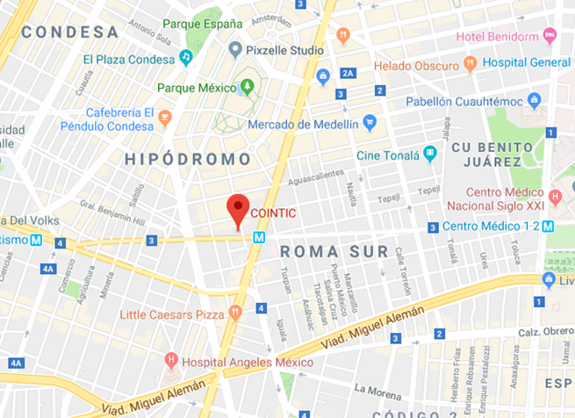

Figura 1. Ubicación de la empresa cointic

## 2.4. Problemas a resolver

Con la implementación del módulo a desarrollar se evitará pérdidas de tiempo, ya que se contará con una interfaz web para la consulta y gestión de la información. La disposición de la información se tendrá en tiempo real gracias a la aplicación (Web).

## 2.5. Alcances y limitaciones

**Los alcances**

Con la implementación del módulo de software se permitirá consultar y generar documentos de planes de protección civil con menor tiempo de entrega en los trámites, contando con una interfaz web para la captura de la información en el sitio.

**Las limitaciones**

* Por falta de tiempo se desarrollará un solo módulo que será la de protección civil de los 8 previstos módulos para el sistema, El sistema no contara con el mantenimiento del producto final
* Solo se implementará en la empresa de desarrollo hasta que se termine los 8 modulos

jjjjjjjjjjjjjjj

**Capítulo III**

# 3. Fundamento teórico

## 3.1. Ingeniería de software

Es un enfoque sistemático del desarrollo, operación, mantenimiento y retiro del software.

(SE del inglés "Software Engineering"). [1]

Una disciplina o área de la Informática o Ciencias de la Computación, que ofrece métodos y técnicas para desarrollar y mantener software de calidad que resuelven problemas de todo tipo. Hoy día es cada vez más frecuente la consideración de la Ingeniería del Software como una nueva área de la ingeniería, y el ingeniero del software comienza a ser una profesión implantada en el mundo laboral internacional, con derechos, deberes y responsabilidades que cumplir, junto a una, ya, reconocida consideración social en el mundo empresarial.

Trata con áreas muy diversas de la Informática y de las ciencias de la computación, tales como construcción de compiladores, sistemas operativos o desarrollos de Intranet/Internet, abordando todas las fases del ciclo de vida del desarrollo de cualquier tipo de sistemas de información y aplicables a una infinidad de áreas tales como: negocios, investigación científica, medicina, producción, logística, banca, control de tráfico, meteorología, el mundo del derecho, la red de redes Internet, redes Intranet y Extranet, etc. [2]



Figura 2. Ingeniería de software

## 3.1.1. Sistema de información

Es un conjunto de elementos orientados al tratamiento y administración de datos e información, organizados y listos para su uso posterior, generados para cubrir una necesidad o un objetivo, están formados por:

- Personas son un componente esencial en cualquier sistema de información, producen y utilizan la información de sus actividades diarias para decidir lo que se debe hacer. Las decisiones pueden ser rutinarias o complejas.

- Procedimientos, los sistemas de información deben soportar diversas clases de actividades del usuario, por eso han de establecerse procedimientos que aseguren que los datos correctos llegan a las personas adecuadas en su momento justo.

- Equipo, es decir los ordenadores y todos los dispositivos necesarios. [3]

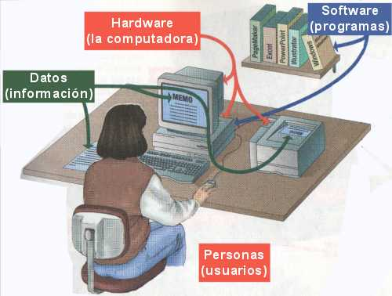

Figura 3. Descripción del sistema de información

## 3.1.2. Sistema informático

Utiliza ordenadores para almacenar datos, procesarlos y ponerlos a disposición de quien se considere oportuno. Un sistema puede ser tan simple como: una persona tiene un microordenador y le introduce datos tan elementales [4]

## 3.1.3. Ciclo de vida de un software

La formalización del proceso de desarrollo se define como un marco de referencia denominado ciclo de desarrollo del software o ciclo de vida del desarrollo del software o ciclo de vida del desarrollo. Se puede describir como, "el período de tiempo que comienza con la decisión de desarrollar un producto software y finaliza cuando se ha entregado éste". Este ciclo, por lo general incluye las fases: requisitos, diseño, implantación, prueba, instalación y aceptación.

El ciclo de desarrollo software se utiliza para estructurar las actividades que se llevan a cabo en el desarrollo de un producto software.

Seguidamente se exponen las distintas aproximaciones de desarrollo de software, en función del tipo de ciclo de vida:

1. Aproximación convencional

Como una técnica rígida para mejorar la calidad y reducir los costos del desarrollo de software. Tradicionalmente es conocido como "modelo en cascada", porque su filosofía es completar cada paso con un alto grado de exactitud, antes de iniciar el siguiente.

Aproximación evolutiva

En esta aproximación el énfasis está en lograr un sistema flexible y que se pueda expandir de forma que se pueda realizar muy rápidamente una versión modificada del sistema cuando los requisitos cambien.

1. Aproximación incremental

Es un concepto muy parecido al de desarrollo evolutivo, y frecuentemente comprendido en la aproximación del desarrollo evolutivo. Se comienza el desarrollo del sistema para satisfacer un subconjunto de requisitos especificados. Las últimas versiones prevén los requisitos que faltan. De esta forma se logra una rápida disponibilidad del sistema, que aunque incompleto, es utilizable y satisface algunas de las necesidades básicas de información.

1. Aproximación espiral

Espiral Nace con el objetivo de captar lo mejor de la aproximación convencional y de la de prototipo, añadiendo un nuevo componente, el análisis de riesgos. En la primera vuelta de la espiral se definen los objetivos, las alternativas y las restricciones y se analizan y se identifican los riesgos

1. Programación extrema

La Programación Extrema (PX), mejor conocida por su nombre en inglés "Extreme Programming" (XP), es una de las llamadas Metodologias Agiles de desarrollo de software más exitosas de los tiempos recientes. [5]

## 3.1.4. Metodología Scrum

Es un método de desarrollo ágil de software. Los principios Scrum son congruentes con el manifiesto ágil y se utilizan para guiar actividades de desarrollo dentro de un proceso de análisis que incorpora las siguientes actividades estructurales: requerimientos, análisis, diseño, evolución y entrega. Dentro de cada actividad estructural, las tareas del trabajo ocurren con un patrón del proceso llamado sprint. El trabajo realizado dentro de un sprint (el número de éstos que requiere cada actividad estructural variará en función de la complejidad y tamaño del producto) se adapta al problema en cuestión y se define y con frecuencia se modifica en tiempo real por parte del equipo scrum. [6]

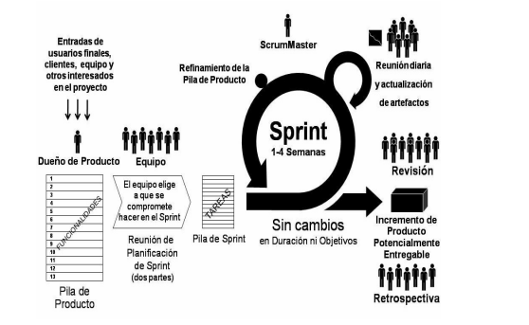

Figura 4. Roles y eventos principales de scrum

Estas funciones incluyen:

* El propietario del producto es la persona responsable de lograr el máximo valor empresarial para el proyecto. El propietario del producto representa la voz del cliente.
* El Scrum Master es un facilitador que asegura que el equipo Scrum esté dotado de un ambiente propicio para completar el proyecto con éxito. Este rol guía, facilita y les enseña las prácticas de Scrum a todos los involucrados en el proyecto; elimina los impedimentos que encuentra el equipo; y, asegura que se estén siguiendo los procesos de Scrum.
* El equipo Scrum es el grupo o equipo de personas responsables de la comprensión de los requisitos especificados por el propietario del producto y de la creación de los entregables del proyecto. [7]

## 3.1.5. Procesos de Scrum

Los procesos de Scrum abordan las actividades y el flujo específico de un proyecto Scrum. Estas fases se presentan en la Tabla 1.

Tabla 1. Procesos de Scrum

|  |  |
| --- | --- |
| Fase | Proceso |
| Inicio | 1. Creación de la visión del proyecto 2. Identificación del Scrum Master y el (los) socio(s) 3. Formación de equipos Scrum 4. Desarrollo de épica(s) |
| Planificación y estimación | 1. Creación de historias de usuario, aprobación y estimación 2. Cronograma del historial de sprint |
| Implementación | 1. Creación de entregables |
| Demostración | 1. Demostración |

## 3.1.6. Diagrama de Contexto

El diagrama de contexto es un caso especial del diagrama de flujo de datos, en donde una sola burbuja representa todo el sistema.El diagrama de contexto muestra a través de flujos de datos las interacciones existentes entre los agentes externos y el sistema, sin describir en ningún momento la estructura del sistema de información.

En este tipo de diagrama, el sistema de información debe representarse como un único proceso de muy alto nivel con entradas y salidas hacia los agentes externos que lo limitan, de forma equivalente a una caja negra.

Teniendo en cuenta que este diagrama debe de ser comprensible, representando una visión general del sistema desde la perspectiva de los propietarios de sistemas siguiendo dos lineamientos básicos.

Representar únicamente los flujos de datos que tengan algo que ver con el objetivo principal del sistema. Dentro de éste diagrama se enfatizan varias características importantes del sistema:

Las personas, organizaciones y sistemas con los que se comunica el sistema.

Los terminadores se representan por medio de rectángulos y se comunican con el sistema utilizando flujos de datos o de control, los cuales son representados por flechas, o a través de almacenes externos. Hay que recalcar que los terminadores no se comunican entre sí, al menos no en el diagrama de contexto, ya que denotarían interacciones externas al sistema. [8]

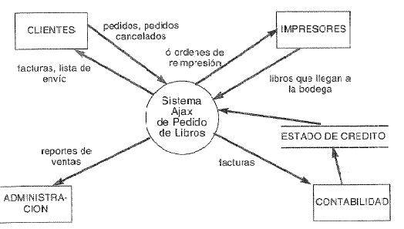

Figura 5. Ejemplo de un diagrama de contexto

## 3.1.7. Lenguaje Unificado de Modelado (UML)

Es un lenguaje estándar para visualizar, especificar, construir y documentar los artefactos de un sistema de software.

* Siglas de unified modeling language
* Lenguaje estándar de modelado para hacer desarrollo de software
* Se define para hacer el análisis y el diseño de un sistema de software

Para visualizar, especificar, construir y documentar un sistema. UML ofrece un estándar para describir un "plano" del sistema (modelo), incluyendo aspectos conceptuales tales como procesos, funciones del sistema, y aspectos concretos como expresiones de lenguajes de programación, esquemas de bases de datos y compuestos reciclados.

Se puede aplicar en el desarrollo de software gran variedad de formas para dar soporte a una metodología de desarrollo de software (tal como el Proceso Unificado Racional, Rational Unified Process o RUP), pero no especifica en sí mismo qué metodología o proceso usar.

UML no puede compararse con la programación estructurada, pues UML significa Lenguaje Unificado de Modelado, no es programación, solo se diagrama la realidad de una utilización en un requerimiento. Mientras que programación estructurada es una forma de programar como lo es la orientación a objetos, la programación orientada a objetos viene siendo un complemento perfecto de UML, pero no por eso se toma UML solo para lenguajes orientados a objetos. [9]

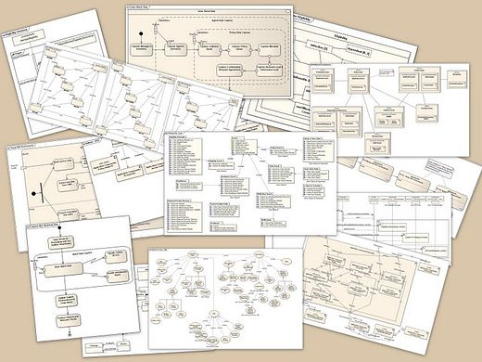

Figura 6. Diagramas uml

## 3.2. Base de datos (DB)

Es una colección de datos almacenados y organizados de forma que un programa del ordenador pueda seleccionarlos rápidamente y capaces de ser: recobrados, actualizados, insertados y borrados. En un DBMS una base de datos es un sistema de archivos electrónico.

Tipos de bases de datos

Las bases de datos pueden clasificarse de varias maneras, de acuerdo al criterio elegido para su clasificación:

Bases de datos estáticas

Éstas son bases de datos de sólo lectura, utilizadas primordialmente para almacenar datos históricos que posteriormente se pueden utilizar para estudiar el comportamiento de un conjunto de datos a través del tiempo, realizar proyecciones y tomar decisiones.

Bases de datos dinámicas

Éstas son bases de datos donde los datos almacenados se modifican con el tiempo, permitiendo operaciones como actualización y adición de datos, además de las operaciones fundamentales de consulta. [10]

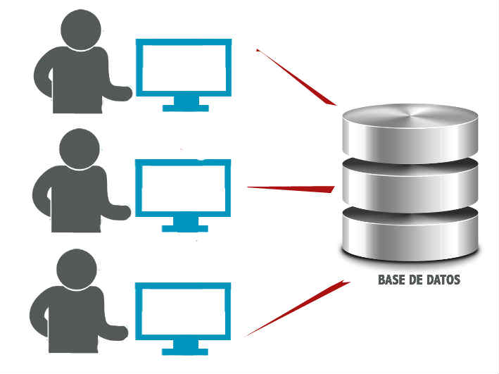

Figura 7. Gestión de base de datos

### 3.2.1. Sistema de gestor de base de datos (SGBD)

Es un programa de ordenador que facilita una serie de herramientas para manejar bases de datos y obtener resultados (información) de ellas. Además de almacenar la información, se le pueden hacer preguntas sobre esos datos, obtener listados impresos, generar pequeños programas de mantenimiento de la BD, o ser utilizado como servidor de datos para programas más complejos realizados en cualquier lenguaje de programación. Además, ofrece otras herramientas más propias de la gestión de BD como sistemas de permisos para autorización de accesos, volcados de seguridad, transferencia de ficheros, recuperación de información dañada, indización,

etc.

En general, un SGBD es un software de BD que:

•Centraliza los datos en un único “lugar” lógico al que acceden todos los usuarios y aplicaciones.

•es utilizable por múltiples usuarios y aplicaciones concurrentemente.

•Ofrece visiones parciales del conjunto total de información, según las necesidades de un usuario en particular.

•Posee herramientas para asegurar:

La integridad de los datos: que los datos sean correctos en todo momento, de acuerdo con las especificaciones o reglas impuestas al sistema.

La seguridad de los datos: que sólo las personas autorizadas puedan acceder a determinados datos y que sólo puedan efectuar las operaciones para las que han sido autorizados. [11]

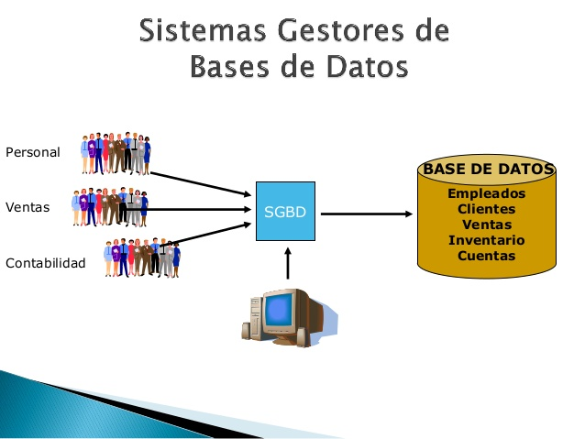

Figura 8. Sistema de gestor de base de datos

### 3.2.2. Modelo entidad-relación (M.E.R)

Es una técnica semántica de modelado

gráfico de datos basada en la percepción del mundo real como un conjunto de objetos básicos llamados entidades y las relaciones existentes entre ellas

Elementos del Modelo Entidad-Relación (MER)

Entidad: Una entidad es un objeto que se distingue de otros por medio de un conjunto de específico de propiedades llamadas atributos.

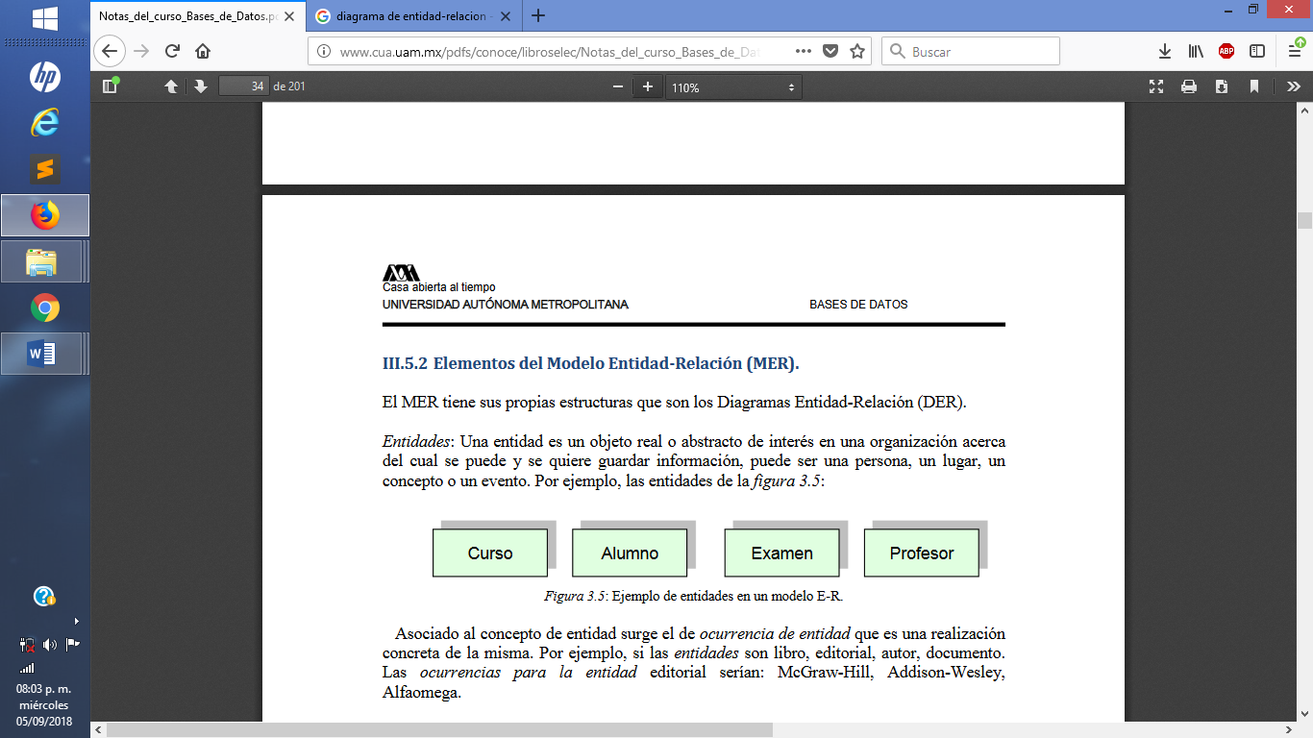

Figura 9. Ejemplo de un modelo e-r.

Atributos: Un atributo es una propiedad o característica asociada a una entidad y común a todas las ocurrencias dela misma.

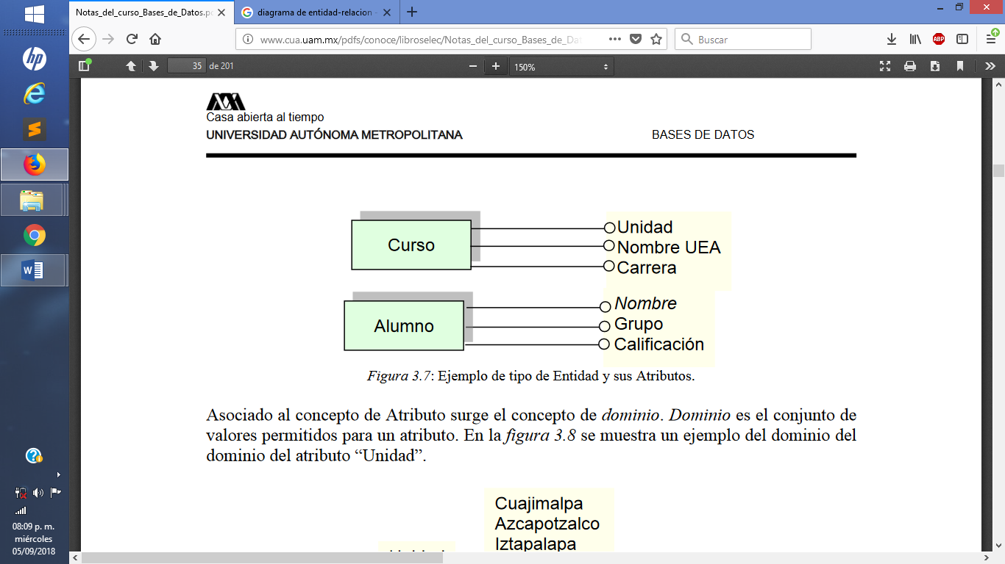

Figura 10. Ejemplo de un tipo de entidad y sus atributos

Relaciones: Una relación es una asociación entre entidades. Entre dos entidades puede existir más de un tipo de relación.

Diagramas entidad-relación

Para visualizar gráficamente los modelos entidad-relación, se utilizan los

diagramas entidad-relación en los que el tipo de interrelaciones entre las entidades se representa con un rombo y las entidades con un rectángulo. [12]

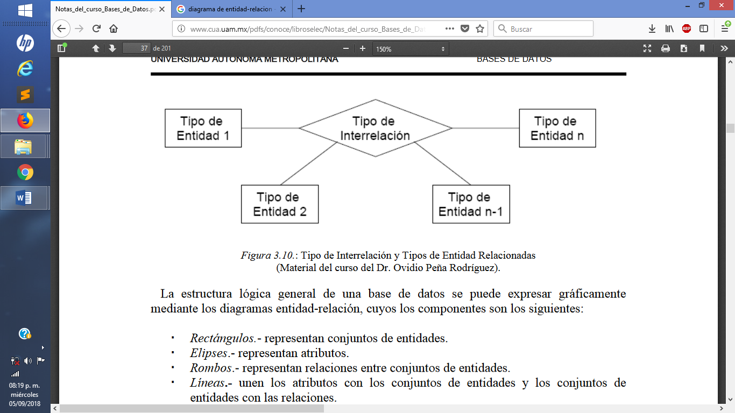

Figura 11. Ejemplo de diagrama entidad-relación

### 3.2.3. Diccionario de datos

Un diccionario de datos contiene las características lógicas de los datos que se van a utilizar en un sistema, incluyendo nombre, descripción, alias, contenido y organización. Estos diccionarios se desarrollan durante el análisis de flujo de datos y ayuda a los analistas que participan en la determinación de los requerimientos del sistema, evitando así malas interpretaciones o ambigüedades, su contenido también se emplea durante el diseño del proyecto. [12]

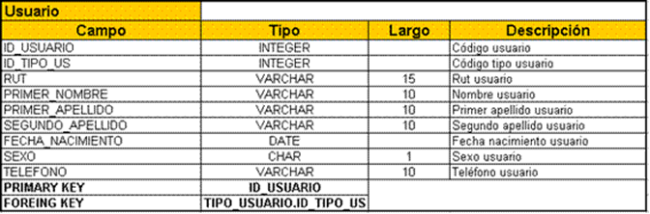

Figura 12. Ejemplo de un diccionario de datos

## 3.3. Programación web

Es una de las disciplinas dentro del mundo de Internet que más se ha desarrollado y no deja de sorprender con las posibilidades que abre y genera. Es una aplicación software que se codifica en un lenguaje soportado por los navegadores web.

Desde los inicios de Internet, fueron surgiendo diferentes demandas por los usuarios y se dieron soluciones mediante lenguajes estáticos. A medida que paso el tiempo, las tecnologías fueron desarrollándose y surgieron nuevos problemas a dar solución. Esto dio lugar a desarrollar lenguajes de programación para la web dinámicos, que permitirán interactuar con los usuarios y utilizaran [sistemas de Bases de Datos](http://www.maestrosdelweb.com/principiantes/%c2%bfque-son-las-bases-de-datos/). [13]



Figura 13. : Ilustración de programación web

## 3.3.1. Lenguaje de marcado

Un lenguaje de marcado (markup languaje) o lenguaje de marcas es una forma de codificar un documento que utiliza una notación especial para marcar las diferentes secciones de un documento, junto con el texto, incorpora etiquetas o marcas que contienen información adicional acerca de la estructura del texto o su presentación.

### 3.3.2. Html

HTML significa "Lenguaje de Marcado de Hypertexto" por sus siglas en ingles "HyperText Markup Language", es un lenguaje que pertenece a la familia de los "lenguajes de marcado" y es utilizado para la elaboración de páginas web. El estándar HTML lo define la W3C (World Wide Web Consortium) y actualmente HTML se encuentra en su versión HTML5.

Prácticamente todos los usuarios de computadoras están familiarizados con [HTML](https://www.ecured.cu/HTML). Es un lenguaje bastante sencillo que ha ayudado a promover el uso generalizado de internet. HTML ha recorrido un largo camino desde su diseño original con el objeto de que los científicos pudieran utilizar documentos de texto con hipervínculos para compartir la información.

HTML original, en su concepción inicial, la intención de HTML era incluir elementos que pudieran utilizarse para marcar la información de un documento de acuerdo a su significado. Se crearon etiquetas como <title>, <h1> <h2>, etc. Para representar el contenido del documento HTML.

**Elementos del lenguaje HTML**

Caracteres:

Cualquier cadena de caracteres imprimibles que no represente un marcado se representa literalmente, aunque los espacios y [tabuladores](https://www.ecured.cu/index.php?title=Tabulador&action=edit&redlink=1) se reducen a un solo carácter cuando no están dentro de un bloque preformateado.

**Marcadores, marcas o etiquetas (tags)**:

Los marcadores delimitan elementos de un documento como cabeceras, párrafos, etc. La mayoría de los marcadores constan de una marca inicial < ...> , que da el nombre y atributos del elemento, seguida del contenido ó secuencia de caracteres y una marca final</...>.

Las marcas iniciales se escriben entre los símbolos "<" y ">" (menor y mayor) y las finales entre "</" y ">" (menor barra y mayor). Por ejemplo, <H1>Contenido</H1>, indica que "Contenido" es una cabecera de nivel uno.

**Nombres de etiquetas:**

Los nombres consisten en una letra seguida de letras, dígitos, puntos o guiones. Los ejemplos H1 y HR anteriores son ejemplos de nombres de etiquetas. La longitud de un nombre está limitada a 72 caracteres en la definición del HTML.

**Comentarios**:

Para incluir comentarios en [HTML](https://www.ecured.cu/HTML) se emplea la declaración de comentarios. Una declaración de comentarios comienza con <!, le siguen uno o varios comentarios y termina con >. Cada comentario comienza con -- e incluye todo el [texto](https://www.ecured.cu/Texto) hasta la siguiente aparición de -- En páginas web complejas, con abundante código html, se utilizan estos comentarios para señalar partes de la página web que sirvan de orientación para ubicarse dentro del documento. Por ejemplo, en <!--Aquí empieza el texto--> está señalando una parte de la página web en la que empieza el grueso del texto de la página.

Los estándares oficiales HTML son el HTML 2.0, el HTML 3.2, el HTML 4.0, el HTML 4.01 y el HTML 5. El HTLM 5 es la última especificación oficial y se espera que continúe evolucionando a lo largo de los próximos años. [13]

**3.3.3. Sitio web**

Es un conjunto de páginas web desarrolladas en código html, relacionadas a un dominio de Internet el cual se puede visualizar en la World Wide Web (www) mediante los navegadores web o también llamados browser como ser Chrome, Firefox, Edge, Opera entre otros [14]

Cada página web perteneciente al sitio web tiene como objetivo publicar contenido, y este contenido podrá ser visible o no al público [15]



Figura 14. Imagen de los diferentes sitios web

**3.3.4. Lenguaje de presentación (CSS)**

Es un lenguaje utilizado en la presentación de documentos HTML. Un documento HTML viene siendo coloquialmente “una página web”. Entonces podemos decir que el lenguaje CSS sirve para organizar la presentación y aspecto de una página web. Este lenguaje es principalmente utilizado por parte de los navegadores web de internet y por los programadores web informáticos para elegir multitud de opciones de presentación como colores, tipos y tamaños de letra, etc.

Las versiones de CSS a lo largo de la historia han sido:

* + CSS 1: publicada en 1996.
  + CSS 2: publicada en 1998.
  + CSS 2.1: publicada en 2004.
  + CSS 3: publicada en 2011.
  + CSS 4: se estima que pueda ser especificación oficial en 2019. [16]



Figura 15. Representación del estilo css

**3.3.5. Programación del lado del cliente (javascript)**

Es un lenguaje interpretado que posee una característica que lo hace especialmente idóneo para trabajar en Web, ya que son los navegadores que utilizamos para viajar por el a los que interpretan y por tanto ejecutan los programas escritos en JavaScript. De esta forma, podemos enviar documentos a través de la Web que incorporan el código fuente de un programa, convirtiéndose de esta forma en documentos dinámicos, y dejando de ser simples fuentes de información estáticas.

Los programas escritos en JavaScript se ejecutan en el navegador del cliente, sin necesidad de que intervenga el servidor. De esta forma, una sola transacción basta para cargar la página en la que se encuentra tanto el formulario, para los datos de entrada, como el programa en JavaScript que proporciona los resultados. [17]



Figura 16. Logo de javascript

**3.3.6. Programación del lado del servidor (php)**

Se conoce como lenguaje del lado del servidor a aquel que se ejecuta en el servidor web, inmediatamente antes de que el sitio web se envíe a través de Internet al usuario. Los sitios web que se ejecutan en el servidor pueden realizar un amplio abanico de tareas hasta formar el propio sitio web que va a ver el usuario: acceso a base de datos, conexión en red.

PHP es el acrónimo de Hipertext Preprocesor. Se trata de uno de los lenguajes de programación del lado del servidor más utilizados actualmente. Es gratuito e independiente y, además, muy rápido. Se creó a mediados de los 90; desde entonces, debido a que es un lenguaje de código abierto, ha recibido cientos de contribuciones por parte de desarrolladores de todo el mundo.

Una de las principales ventajas que ofrece es que es muy fácil de aprender; además, es multiplataforma. Incorpora una gran selección de funciones y ofrece una gran facilidad para establecer conexión con todo tipo de bases de datos, como Oracle o MySQL. [18]

Tabla 2: Significado de colores php

|  |  |
| --- | --- |
| Color | Significado |
| Rojo | Versión antigua, sin soporte |
| Amarillo | Con soporte para errores de seguridad |
| Verde | Con soporte para errores generales y de seguridad |
| Azul | Lanzamiento futuro |
| Rosa | Lanzamiento cancelado |

Tabla 3: Versiones de php

|  |  |  |  |
| --- | --- | --- | --- |
| Versión | Fecha de lanzamiento | Fin de soporte | Notas |
| 1.0 | 08/06/1995 |  | .Es la primera versión en usar el nombre "PHP" |
| 2.0 | 01/11/1997 |  | "herramienta más rápida y sencilla" |
| 3.0 | 06/06/1998 | 20/10/2000 | Zeev Suraski y Andi Gutmans reescribieron la base. |
| 4.0 | 22/05/2000 | 23/01/2001 | Se añadio un sistema de parsing de dos fases |
| 4.1 | 10/12/2001 | 12/03/2002 | Se introduce "superglobales"($_GET,$_POST;SESSION;tec.) |
| 4.2 | 22/04/2002 | 06/09/2002 | Se desabilitan **register_globales** por defecto . |
| 4.3 | 27/12/2002 | 31/03/2005 | Se introduce CLI,y CGI. |
| 4.4 | 11/07/2005 | 07/08/2008 | Se añade páginas man para **phpize y php-config**. |
| 5.0 | 13/07/2004 | 05/09/2005 | Motor Zend ll con nuevo modelo de objetos. |
| 5.1 | 24/11/2005 | 24/08/2006 | Mejora de rendimiento con la introducción de variables . |
| 5.2 | 02/11/2006 | 06/01/2011 | Activida extensión de filtro por defecto. Soporte JSON nativo. |
| 5.3 | 30/06/2009 | 14/08/2014 | Soporte para espacio de nombre, enlace estático de tiempo de ejecución, etiqueta de salto(GOTO limitda), **Clausura** nativas. |
|
|
| 5.4 | 01/03/2012 | 15/09/2015 | Soporte para **Trait** y sintaxis abreviada de array. |
| 5.5 | 20/06/2013 | 20/06/2016 | Nuevos generadores para bucles, **empty()** soporta expresiones. |
| 5.6 | 20/08/2014 | 31/12/2018 | Lista de argumentos de longitud variable y exponencial mediante el operador. |
| 6 |  |  | El desarrollo de PHP 6 ha sido retrasado. |
| 7.0 | 03/11/2015 | 03/12/2018 | Mejoras de rendimiento, declaración de tipos de retorno en funciones. |
| 7.1 | 01/12/2016 | 01/12/2019 | Tipo de retorno vacío, Clase constante modificado de visibilidad, Tipos nullable, iterable de tipo seudo. |
|
| 7.2 | 30/11/2017 | 30/11/2020 | Nuevo tipo de retorno "object", integración de Libsodium como una extensión del nucleo. |
| 7.3 | 12/12/2018 | 12/12/2021 |  |

**3.3.7. Navegador web**

Es un programa o Software, por lo general gratuito, que nos permite visualizar páginas web a través de Internet o en el propio ordenador, además posibilita acceder a otros recursos de información alojados también en Servidores Web, como pueden ser videos, imágenes, audio y archivos XML.

El navegador interpreta el código, HTML generalmente, en el que está escrita la página web y lo presenta en pantalla permitiendo al usuario interactuar con su contenido y navegar hacia otros lugares de la red mediante enlaces o hipervínculos.

La funcionalidad básica de un navegador web es permitir la visualización de documentos de texto, posiblemente con recursos multimedia incrustados. Los documentos pueden estar ubicados en la computadora en donde está el usuario, pero también pueden estar en cualquier otro dispositivo que esté conectado a la computadora del usuario o a través de Internet, y que tenga los recursos necesarios para la transmisión de los documentos (un software servidor web). [19]



Figura 17. Navegadores web

**3.3.7. Modelo vista controlador (MVC)**

Es un patrón de arquitectura de software que, utilizando 3 componentes (Vistas, Models y Controladores) separa la lógica de la aplicación de la lógica de la vista en una aplicación. Es una arquitectura importante puesto que se utiliza tanto en componentes gráficos básicos hasta sistemas empresariales;

Modelo

Se encarga de los datos, generalmente (pero no obligatoriamente) consultando la base de datos. Actualizaciones, consultas, búsquedas, etc. todo eso va aquí, en el modelo.

Controlador

Se encarga de controlar, recibe las órdenes del usuario y se encarga de solicitar los datos al modelo y de comunicárselos a la vista.

Vistas

Son la representación visual de los datos, todo lo que tenga que ver con la interfaz gráfica va aquí. Ni el modelo ni el controlador se preocupan de cómo se verán los datos, esa responsabilidad es únicamente de la vista [20]

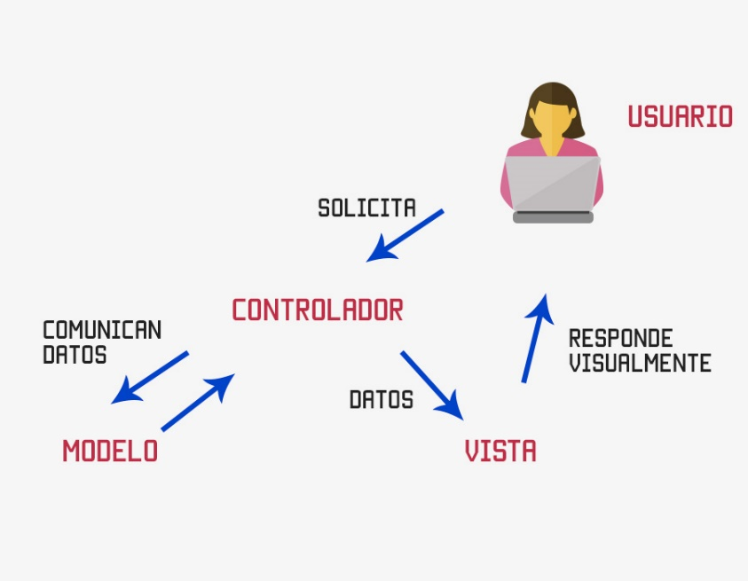

Figura 18. Funcionamiento del modelo vista controlador

**3.3.8. Experiencia de usuario**

El conjunto de factores y elementos que existen en el proceso de interacción del usuario con respecto a un producto o servicio.

Uno de los problemas del funcionamiento de las páginas web, para Steve Krug, es que la gente no averigua el funcionamiento de las cosas, sino que se las arreglan por sí mismos, lo que se aleja de la intención original del diseñador web.

En un sitio web los componentes deben funcionar en su conjunto, logrando un reconocimiento de manera instantánea por el usuario, siempre y cuando lo anterior no lo despoje de sus intereses iniciales, pero que el usuario tampoco desgaste energía y tiempo en pensar demasiado, pues si afectamos este punto será un hecho que el usuario pasará más tiempo descifrando cómo entender lo que se muestra en pantalla y le dedicará menos tiempo a lo que realmente busca, convirtiendo el sitio en algo ineficaz. Por ello, lo mejor es crear lo más claramente posible los contenidos, con el fin de que en una simple ojeada se detecten los puntos cruciales del material.

[21]

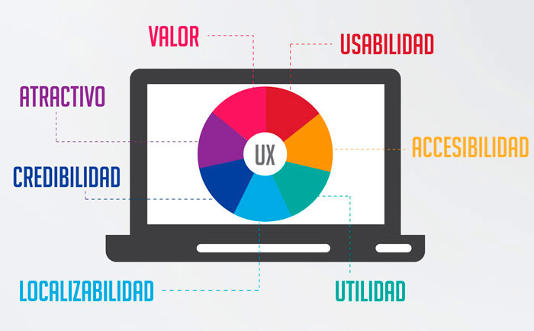

Figura 19. Descripción de experiencia de usuario

**3.4. Tabla comparativa de navegadores web**

tabla 4: Navegadores web

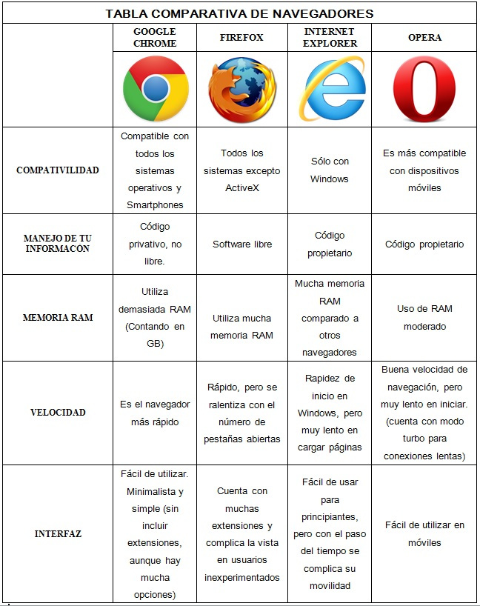

## 3.5. Herramientas a utilizar

Tabla 5: Herramientas de desarrollo del software

|  |  |  |
| --- | --- | --- |
| **Nombre** | **Logo** | **Descripción** |
| PHP | Imagen relacionada | PHP (acrónimo recursivo de PHP: Hypertext Preprocessor) es un lenguaje de código abierto muy popular especialmente adecuado para el desarrollo web y que puede ser incrustado en HTML. |
| servidor web apache | Resultado de imagen para servidor web apache | El servidor HTTP Apache es un servidor web HTTP de código abierto, para plataformas Unix, Microsoft Windows, Macintosh y otras, que implementa el protocolo HTTP. |
| MySQL | Resultado de imagen para mysql | MySQL es un sistema de gestión de bases de datos relacional desarrollado bajo licencia dual: Licencia pública general/Licencia comercial por Oracle Corporation y está considerada como la base datos de código abierto más popular del mundo. |
| Codeigniter |  | Codeigniter es un framework para el desarrollo de aplicaciones en php que utiliza el MVC. Permite a los programadores Web mejorar la forma de trabajar y hacerlo a mayor velocidad. |
| Cpanel |  | Es un panel de control que sirve para controlar nuestro hosting, es decir un administrador de nuestra cuenta de alojamiento web (hosting) donde usted puede hacer cambios como: Crear cuentas y listas de correo. Crear cuentas ftp. Crear subdominios. |
| Sublime Tex | Resultado de imagen para sublime text logo | Sublime Text es un editor de texto y editor de código fuente está escrito en C++ y Python para los plugins. |
| Filezilla |  | Es un servidor FTP. Las principales características son Site Manager (Administrador de sitios), Message Log (Registro de mensajes), y Transfer Queue (Cola de transferencia). |

## 3.6. Lenguajes de programación a emplear

Tabla 6. Tipos de lenguaje

|  |  |  |
| --- | --- | --- |
| **Nombre** | **Logo** | **Descripción** |
| HTML | Imagen relacionada | HTML, sigla en inglés de HyperText Markup Language (lenguaje de marcas de hipertexto), hace referencia al lenguaje de marcado para la elaboración de páginas web. Para la definición de contenido de una página web, como texto, imágenes, videos, juegos, entre otros. |
| CSS | Resultado de imagen para css logo | CSS (siglas en inglés de Cascading Style Sheets), en español "Hojas de estilo en cascada". Es muy usado para establecer el diseño visual de los documentos web, e interfaces de usuario escritas en HTML. |
| Javascript | Resultado de imagen para java script | JavaScript (abreviado comúnmente JS) es un lenguaje de programación interpretado. Se define como orientado a objetos,​ basado en prototipos, imperativo y dinámico. |
| Bootstrap |  | Bootstrap es una biblioteca multiplataforma o conjunto de herramientas de código abierto para diseño de sitios y aplicaciones web. |
| PHP | Imagen relacionada | PHP, acrónimo recursivo en inglés de PHP Hypertext Preprocessor (preprocesador de hipertexto), es un lenguaje de programación de propósito general de código del lado del servidor originalmente diseñado para el desarrollo web de contenido dinámico. |
| jQuery |  | jQuery es una biblioteca multiplataforma de JavaScript, que permite simplificar la manera de interactuar con los documentos HTML, manejar eventos, desarrollar animaciones y agregar interacción con la técnica AJAX a páginas web. |
| Sql | Resultado de imagen para logo de sql | Es un lenguaje de programación estándar e interactiva para la obtención de información desde una base de datos y para actualizarla. |

Jjj

jjjjjjjjjjjj

Capítulo IV

# Desarrollo

## 4.1. Análisis

Diagrama de flujo, se muestra el procedimiento que se utiliza actualmente para la realización de una orden de trabajo interno (OTI)

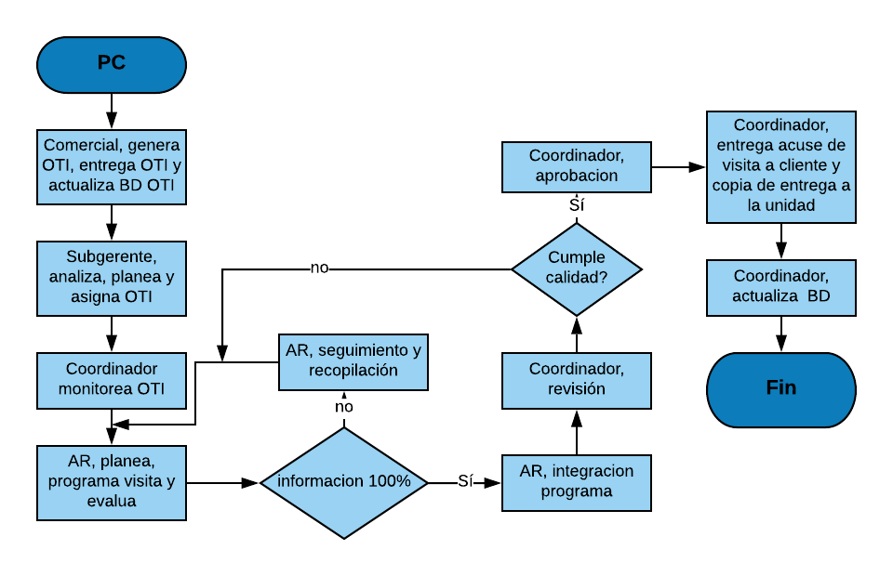

Figura 20. Diagrama de flujo del sistema

### 4.1.1. Requerimientos funciónales

Para el desarrollo del sistema de software que permita consultar y generar documentos de protección civil se requiere:

* La generación de documentos a través de la recolección de información dando seguimiento a órdenes de trabajo interno.
* Funcionamiento en conjunto con las siguientes áreas: coordinador, administrador, analista de riesgos, comercial y subgerente.

### 4.1.2. Requerimientos no funciónales

* El sistema se desarrolló en PHP 7.2 como lenguaje y MYSQL como gestor de base de datos.
* El sistema podrá ejecutase en cualquier navegador web.

**Aplicaciones que se utilizaran:**

* Filezilla, que será nuestro protocolo FTP poder subir archivos al servidor web.
* Mysql, como manejador de base de datos.
* php como lenguaje de programación.
* Apache, servidor web.
* Lucidchart, para la realización de los diferentes diagrama.
* Sblime Text, editor de texto para el desarrollo del sistema.
* CodeIgniter, que será el framework que ayudara al desarrollo.
* Bootstrap, para diseño del sitio.

## 4.2. Inicio

## 4.2.1. Creación de la visión del proyecto

Para la creación del módulo de software, que permitirá consultar, generar documentos de protección civil para el cliente que contrato el servicio a la empresa de desarrollo Cointic, se ha utilizó la metodología Scrum

## 4.2.2. Identificación del Scrum Master y el socio

**Scrum Master**

Se Identificará como el Scrum Master en esta metodología al Director de TI de la empresa Cointic, será el facilitador de la información, para la realización y éxito del sistema con equipo Scrum.

**Interesados**

Será el propietario del sistema que tendrá el nombre de cliente, junto con los usuarios que serán el administrador, supervisor, coordinador, analista de riesgo y el comercial que serán también los interesado en el proyecto e influirán a lo largo de su desarrollo, interactuando con el equipo Scrum

## 4.2.3. Desarrollo de épicas

En este proceso, de la creación de la visión del proyecto que se encuentra en el capítulo 4.2.1 servirá como la base para el desarrollo de épicas. Estas épicas se realizan a través de reuniones con el cliente y el Scrum Maste se especifica a partir de la Tabla 7 a la Tabla 11.

Tabla 7. Acceso total al sistema

|  |  |  |
| --- | --- | --- |
| Épica | | |
| Numero:1 | Acceso total al sistema | |
| Descripción | Como | Administrador |
| Quiero | Acceso, control y configuración total del sistema |
| Para | Garantizar la calidad del sistema |

Tabla 8. Generar solicitud de la OTI

|  |  |  |
| --- | --- | --- |
| Épica | | |
| Numero:2 | Generar solicitud de OTI | |
| Descripción | Como | Comercial |
| Quiero | Generar una solicitud de orden de trabajo(OTI) |
| Para | Que le pueda llegar al subgerente la OTI generada |

Tabla 9. Asignación de OTI

|  |  |  |
| --- | --- | --- |
| Épica | | |
| Numero:3 | Asignación de OTI | |
| Descripción | Como | Subgerente |
| Quiero | Asignar un coordinador y un analista de riesgo para OTI |
| Para | Delegar las funcione para un centro de trabajo |

Tabla 10. Supervisar centro de trabajo

|  |  |  |
| --- | --- | --- |
| Épica | | |
| Numero:4 | Supervisar centro de trabajo | |
| Descripción | Como | Coordinador |
| Quiero | Monitorear el status de la OTI asignada por el analista a cargo |
| Para | Para llevar un control de cada oti |

Tabla 11. Califica oti

|  |  |  |
| --- | --- | --- |
| Épica | | |
| Numero:5 | Asignación de OTI | |
| Descripción | Como | Analista de riesgo |
| Quiero | Llevar a cabo las revisión de un centro de trabajo a través de lista de verificación de control de calidad y acuse de vistas |
| Para | Evaluar un centro de trabajo |

## 4.3. Planificación

## 4.3.1. Creación de historias de usuario, aprobación y estimación

En el desarrollo de épicas del capítulo 4.2.3. Es una historia de usuario de alta complejidad, debido a su gran tamaño es difícil de estimar, así que se aplica el principio “divide y vencerás” descomponiéndolas en historias de usuarios. La historia de usuario representara la necesidad de negocio, describiendo con más detalle las funcionalidades que va a tener el software cada una se especificarán a partir de las Tablas 12 hasta la Tabla 25.

## 4.3.1.1. Acceso al sistema

La Tabla 12 muestra las especificaciones de acceder al sistema, describiendo su uso y como probarlo.

Tabla 12. Inicio de sesión

|  |  |
| --- | --- |
| ID: 1 | Historia de usuario H1 |
| Nombre: | Inicio de sesión |
| Actores: | Administrador, comercial, coordinador, analista de riesgo, subgerente |
| Prioridad: | Alta |
| Estimación: | 2 día |
| **Descripción:** El sistema permitirá al administrador, comercial, subgerente, coordinador y analista de riesgo que se encuentre previamente registrado, iniciar sesión con sus respectiva credencial de autentificación, realizar la alta de una OTI, asignando coordinadores, AR. Monitoreo y verificación de cada OTI.  Como probarlo: Los usuarios al ingresar al sistema mostrando la interfaz correspondiente al rol asignado, al acceder por primera vez al sistema pedirá actualizar su contraseña, una vez cambiada la contraseña lo regresa a la interfaz de Logeo. | |

## 4.3.1.2. Botón de usuarios

La Tabla 13 muestra las especificaciones del menú principal para el registro de usuarios, describiendo su uso y como probarlo.

Tabla 13. alta de usuario

|  |  |
| --- | --- |
| **ID: 2** | **Historia de usuario H2** |
| Nombre: | Administra usuarios |
| Actores: | Administrador, sistema |
| Prioridad: | alta |
| Estimación: | 3 día |
| **Descripción:** El sistema permitirá al administrador dar de alta un comercial, coordinador, analista de riesgo y subgerente, con la opción de ver la información, modificar o eliminar cada usuario registrado en el sistema.  Como probarlo:   * El usuario debe haber iniciado sesión en el sistema. * El administrador debe seleccionar del menú la opción de usuarios/ingresar nuevo usuario. * El sistema carga un formulario para ingresar la información del usuario. * El sistema almacena la información. * El sistema muestra la lista de usuarios registrados. * El sistema muestra una opción de búsqueda por nombre de los usuarios, al ejecutar la búsqueda el sistema filtra la información. * El sistema en todo momento debe mostrar una barra de paginación como la cantidad de registros hechos. * El sistema en todo momento debe mostrar un botón o enlace el cual le permita al usuario regresar al menú principal. | |

## 4.3.1.3. Botón de áreas

La Tabla 14 muestra las especificaciones del menú principal para el registro de áreas, describiendo su uso y como probarlo.

Tabla 14. Registro de área

|  |  |
| --- | --- |
| **ID: 3** | **Historia de usuario H3** |
| Nombre: | Administrar áreas |
| Actores: | Administrador, sistema |
| Prioridad: | alta |
| Estimación: | 3 día |
| **Descripción:** El sistema permitirá al administrador dar de alta un área, teniendo la opción de solo de modificar cada área registrada en el sistema.  Como probarlo:   * El usuario debe haber iniciado sesión en el sistema. * El administrador debe seleccionar del menú la opción de áreas/registrar área. * El sistema carga la interfaz para ingresar la información del área. * El sistema almacena la información. * El sistema muestra la lista de áreas registradas. * El sistema muestra una opción de búsqueda por nombre de las áreas, al ejecutar la búsqueda el sistema filtra la información. * El sistema en todo momento debe mostrar una barra de paginación como la cantidad de registros hechos. * El sistema en todo momento debe mostrar un botón o enlace el cual le permita al usuario regresar al menú principal. | |

## 4.3.1.4. Botón de inmuebles

La Tabla 15 muestra las especificaciones del menú principal para el registro de un inmuebles, describiendo su uso y como probarlo.

Tabla 15. registro de inmueble

|  |  |
| --- | --- |
| **ID: 4** | **Historia de usuario H4** |
| Nombre: | Administrar inmuebles |
| Actores: | Administrador, comercial, sistema |
| Prioridad: | alta |
| Estimación: | 3 día |
| **Descripción**: El sistema permitirá al usuario dar de alta un inmueble, teniendo opciones de modificar o eliminar cada inmueble registrado en el sistema.  Como probarlo:   * El usuario debe haber iniciado sesión en el sistema. * El usuario debe seleccionar del menú la opción de inmueble/registrar inmueble. * El sistema carga la interfaz para ingresar el nombre del inmueble. * El sistema almacena la información. * El sistema muestra la lista de inmuebles registrados. * El sistema muestra una opción de búsqueda por nombre de inmueble, al ejecutar la búsqueda el sistema filtra la información. * El sistema en todo momento debe mostrar una barra de paginación como la cantidad de registros hechos. * El sistema en todo momento debe mostrar un botón o enlace el cual le permita al usuario regresar al menú principal. | |

## 4.3.1.5. Botón de servicios

La Tabla 16 muestra las especificaciones del menú principal para el registro de un servicio, describiendo su uso y como probarlo.

Tabla 16. Registrar servicios

|  |  |
| --- | --- |
| **ID: 5** | **Historia de usuario H5** |
| Nombre: | Administrar servicios |
| Actores: | Administrador, sistema |
| Prioridad: | alta |
| Estimación: | 3 día |
| **Descripción:** El sistema permitirá al administrador dar de alta un servicio, teniendo opciones de modificar o eliminar cada servicio registrado en el sistema.  Como probarlo:   * El administrador debe haber iniciado sesión en el sistema. * El administrador deben ingresar a la opción de servicios/registrar servicio. * El sistema carga la interfaz para ingresar el nombre del servicio. * El sistema almacena la información. * El sistema muestra la lista de los servicios registrados. * El sistema muestra una opción de búsqueda por nombre de servicio, al ejecutar la búsqueda el sistema filtra la información. * El sistema en todo momento debe mostrar una barra de paginación como la cantidad de registros hechos. * El sistema en todo momento debe mostrar un botón o enlace el cual le permita al usuario regresar al menú principal. | |

## 4.3.1.6. Botón de clientes

La Tabla 17 muestra las especificaciones del menú principal para el registro de un cliente, describiendo su uso y como probarlo.

.

Tabla 17: Registrar cliente

|  |  |
| --- | --- |
| **ID: 6** | **Historia de usuario H6** |
| Nombre: | Administrar cliente |
| Actores: | Administrador, comercial, sistema |
| Prioridad: | alta |
| Estimación: | 3 día |
| **Descripción:** El sistema permitirá al usuario dar de alta un cliente, teniendo opciones de modificar o eliminar cada cliente registrado en el sistema.  Como probarlo:   * El usuario debe haber iniciado sesión en el sistema. * Los usuarios deben ingresar a la opción de cliente/registrar cliente. * El sistema carga la interfaz para ingresar el nombre del cliente. * El sistema almacena la información. * El sistema muestra la lista de los clientes registrados. * El sistema muestra una opción de búsqueda por nombre del cliente, al ejecutar la búsqueda el sistema filtra la información. * El sistema en todo momento debe mostrar una barra de paginación como la cantidad de registros hechos. * El sistema en todo momento debe mostrar un botón o enlace el cual le permita al usuario regresar al menú principal. | |

## 4.3.1.7. Botón de formatos

La Tabla 18 muestra las especificaciones del menú principal para el registro de un formato, describiendo su uso y como probarlo.

Tabla 18: Registrar formato

|  |  |
| --- | --- |
| **ID: 7** | **Historia de usuario H7** |
| Nombre: | Administrar formato |
| Actores: | Administrador, comercial, sistema |
| Prioridad: | alta |
| Estimación: | 3 día |
| **Descripción:** El sistema permitirá al usuario dar de alta un formato, teniendo opciones de ver la información del formato modificar o eliminar cada formato registrado en el sistema.  Como probarlo:   * El usuario debe haber iniciado sesión en el sistema. * El usuario debe ingresar a la opción de formatos/registrar formato. Para la alta de un formato. * El sistema carga un formulario de la información del cliente para el alta de un formato. * El sistema almacena la información. * El sistema muestra la lista de los formatos registrados. * El sistema muestra una opción de búsqueda por nombre del formato, al ejecutar la búsqueda el sistema filtra la información. * El sistema en todo momento debe mostrar una barra de paginación como la cantidad de registros hechos. * El sistema en todo momento debe mostrar un botón o enlace el cual le permita al usuario regresar al menú principal. | |

## 4.3.1.8. Botón de centro de trabajo

La Tabla 19 muestra las especificaciones del menú principal para el registro de un centro de trabajo, describiendo su uso y como probarlo.

Tabla 19: Registrar centro de trabajo

|  |  |
| --- | --- |
| ID: 8 | Historia de usuario H8 |
| Nombre: | Administrar centro de trabajo |
| Actores: | Administrador, comercial, sistema |
| Prioridad: | alta |
| Estimación: | 3 día |
| **Descripción:** El sistema permitirá al usuario dar de alta un centro de trabajo, teniendo opciones de ver la información del centro de trabajo, modificar o eliminar cada centro de trabajo registrado en el sistema.  Como probarlo:   * El usuario debe haber iniciado sesión en el sistema. * El usuario debe ingresar a la opción de centros de trabajo/registrar centro de trabajo * El sistema carga un formulario de la ubicación de un centro de trabajo * El sistema almacena la información. * El sistema muestra la lista de los centros de trabajo registrados. * El sistema muestra una opción de búsqueda por nombre del centro de trabajo, al ejecutar la búsqueda el sistema filtra la información. * El sistema en todo momento debe mostrar una barra de paginación como la cantidad de registros hechos. * El sistema en todo momento debe mostrar un botón o enlace el cual le permita al usuario regresar al menú principal. | |

## 4.3.1.8. Botón de documentos

La Tabla 20 muestra las especificaciones del menú principal para el registro de un documento, describiendo su uso y como probarlo.

Tabla 20: Registrar documentos

|  |  |
| --- | --- |
| ID: 9 | Historia de usuario H9 |
| Nombre: | Administrar documentos |
| Actores: | Administrador, sistema |
| Prioridad: | alta |
| Estimación: | 2 día |
| **Descripción:** El sistema permitirá al administrador dar de alta un documento, teniendo opciones de modificar o eliminar cada documento registrado en el sistema.  Como probarlo:   * El usuario debe haber iniciado sesión en el sistema. * El usuario debe ingresar a la opción de documentos/registrar documento. * El sistema mostrara la interfaz donde ingresara un estado y el nombre del documento para el alta. * El sistema almacena la información. * El sistema muestra la lista de los documentos registrados. * El sistema muestra una opción de búsqueda por nombre del documento, al ejecutar la búsqueda el sistema filtra la información. * El sistema en todo momento debe mostrar una barra de paginación como la cantidad de registros hechos. * El sistema en todo momento debe mostrar un botón o enlace el cual le permita al usuario regresar al menú principal. | |

## 4.3.1.9. OTI administrador

La Tabla 21 muestra las especificaciones del menú principal para el registro de una OTI para el administrador, describiendo su uso y como probarlo.

Tabla 21: Alta de OTI

|  |  |
| --- | --- |
| ID: 10 | Historia de usuario H10 |
| Nombre: | Administrar una OTI administrador |
| Actores: | Administrador, sistema |
| Prioridad: | alta |
| Estimación: | 2 día |
| **Descripción:** El sistema permitirá al administrador dar de alta una OTI, opciones de ver la información de la OTI, asignación coordinador, asignación AR. Como la descripción del centro de trabajo registrado en el sistema y poder eliminar.  Como probarlo:   * El usuario debe haber iniciado sesión en el sistema. * El usuario debe ingresar a la opción de OTI pc/registrar OTI. * El sistema carga un formulario para el alta de la OTI, seleccionando un cliente, formato y un centro de trabajo mostrando la información automática. * El sistema almacena la información. * El sistema muestra la lista de las OTI’S registradas. * El sistema muestra una opción de búsqueda por nombre de cliente o formato, al ejecutar la búsqueda el sistema filtra la información. * El sistema en todo momento debe mostrar una barra de paginación como la cantidad de registros hechos. * El sistema en todo momento debe mostrar un botón o enlace el cual le permita al usuario regresar al menú principal. | |

## 4.3.1.9. OTI comercial

La Tabla 22 muestra las especificaciones del menú principal para el registro de una OTI para el comercial, describiendo su uso y como probarlo.

Tabla 22: Alta de OTI

|  |  |
| --- | --- |
| ID: 11 | Historia de usuario H11 |
| Nombre: | Administrar una OTI comercial |
| Actores: | comercial, sistema |
| Prioridad: | alta |
| Estimación: | 2 día |
| **Descripción:** El sistema permitirá al comercial dar de alta una OTI, teniendo opciones de ver la información de la OTI. Mostrar la descripción del centro de trabajo registrado en el sistema.  Como probarlo:   * El usuario debe haber iniciado sesión en el sistema. * El usuario debe ingresar a la opción de OTI /registrar OTI. * El sistema carga un formulario para el alta de la OTI, seleccionando un cliente, formato y un centro de trabajo mostrando la información automática. * El sistema almacena la información. * El sistema muestra la lista de las OTI’S registradas. * El sistema muestra una opción de búsqueda por nombre de cliente o formato, al ejecutar la búsqueda el sistema filtra la información. * El sistema en todo momento debe mostrar una barra de paginación como la cantidad de registros hechos. * El sistema en todo momento debe mostrar un botón o enlace el cual le permita al usuario regresar al menú principal. | |

## 4.3.1.9. OTI subgerente

La Tabla 23 muestra las especificaciones del menú principal para la asignación de coordinador y AR. Para una OTI, se describe su uso y como probarlo.

Tabla 23: Alta de OTI

|  |  |
| --- | --- |
| ID: 12 | Historia de usuario H12 |
| Nombre: | Administrar una OTI subgerente |
| Actores: | Administrador, subgerente, sistema |
| Prioridad: | alta |
| Estimación: | 2 día |
| **Descripción:** El sistema permitirá al usuario asignar un coordinador y un AR. A una OTI, teniendo opciones de ver la información de la OTI registrada en el sistema.  Como probarlo:   * El usuario debe haber iniciado sesión en el sistema. * El usuario debe ingresar a la opción de OTI / asignar un coordinador y asignar un analista. * El sistema carga una interfaz para la asignación de la OTI. * El sistema almacena la información. * El sistema muestra la lista de las OTI’S registradas. * El sistema muestra una opción de búsqueda por nombre de cliente o formato, al ejecutar la búsqueda el sistema filtra la información. * El sistema en todo momento debe mostrar una barra de paginación como la cantidad de registros hechos. * El sistema en todo momento debe mostrar un botón o enlace el cual le permita al usuario regresar al menú principal. | |

## 4.3.1.8. OTI coordinador

La Tabla 24 muestra las especificaciones del menú principal para el coordinador dentro de una OTI, describiendo su uso y como probarlo.

Tabla 24: Registrar documentos

|  |  |
| --- | --- |
| ID: 13 | Historia de usuario H13 |
| Nombre: | Administrar una OTI coordinador |
| Actores: | Administrador, coordinador, sistema |
| Prioridad: | alta |
| Estimación: | 2 día |
| **Descripción:** El sistema permitirá al usuario monitorear al analista de riesgo supervisando y aprobando las OTI’S asignadas por el sistema teniendo al opción de ver el detalle de la OTI, al analista a cargo y centro de trabajo.  Como probarlo:   * El usuario debe haber iniciado sesión en el sistema. * El sistema le mostrara la interfaz principal de las OTIS asignadas junto con el analista a supervisar. * El sistema almacena la información. * El sistema muestra una opción de búsqueda por nombre del cliente o formato, al ejecutar la búsqueda el sistema filtra la información. * El sistema en todo momento debe mostrar una barra de paginación como la cantidad de registros hechos. * El sistema en todo momento debe mostrar un botón o enlace el cual le permita al usuario regresar al menú principal. | |

## 4.3.1.8. OTI analista

La Tabla 25 muestra las especificaciones del menú principal para el analista de riesgo dentro de una OTI, describiendo su uso y como probarlo.

Tabla 25: Registrar documentos

|  |  |
| --- | --- |
| ID: 14 | Historia de usuario H14 |
| Nombre: | Administrar una OTI analista |
| Actores: | Administrador, analista, sistema |
| Prioridad: | alta |
| Estimación: | 2 día |
| **Descripción:** El sistema permitirá al usuario, visitar, evaluar un centro de trabajo y dar seguimiento a un centro de trabajo asignado.  Como probarlo:   * El usuario debe haber iniciado sesión en el sistema. * El sistema le mostrara la interfaz principal de las OTIS asignadas y ver la información de la OTI como la interfaz para evaluar cada centro de trabajo. * El sistema almacena la información. * El sistema muestra una opción de búsqueda por nombre del cliente o formato, al ejecutar la búsqueda el sistema filtra la información. * El sistema en todo momento debe mostrar una barra de paginación como la cantidad de registros hechos. * El sistema en todo momento debe mostrar un botón o enlace el cual le permita al usuario regresar al menú principal. | |

## 4.3.2. Cronograma del historial de sprint

En este proceso, el equipo Scrum lleva a cabo un una reunión de planificación del sprint donde contiene todas las tareas que deben completarse en cada sprint, con los requerimientos del sistema que se recopilo en las historias de usuario, siendo así la visión deseada del producto.

Tabla 26: Lista de sprint

|  |  |  |  |
| --- | --- | --- | --- |
| SPRINT | DURACIÓN | HISTORIAL | TAREA |
| 1 | 4 SEMANAS | H1 | Inicio de sesión |
| H2 | Administra usuarios |
| H3 | Administrar áreas |
| 2 | 3 SEMANAS | H4 | Administrar inmuebles |
| H5 | Administrar servicios |
| 3 | 3 SEMANAS | H6 | Administrar cliente |
| H7 | Administrar formato |
| H8 | Administrar centro de trabajo |
| 4 | 3 SEMANAS | H9 | Administrar documentos |
| H10 | Administrar una OTI administrador |
| 5 | 3 SEMANAS | H11 | Administrar una OTI comercial |
| H12 | Administrar una OTI subgerente |
| 6 | 3 SEMANAS | H13 | Administrar una OTI coordinador |
| H14 | Administrar una OTI coordinador |

### 4.3.2.1. Diagrama de contexto del sistema

La forma de la funcionalidad del sistema para el plan de proteccion civil sera de la siguiente forma:

* El analista visita y evalua a centro de trabajo.
* El comercia se encargara de dar de alta una OTI .
* El administrador tendra acceso, control y configuracion total al sistema.
* El subgerente asignaracoordinador y AR. a una OTI.
* El coordinado monitorea al analista, supervisa, revisa la informacion y aprueba.

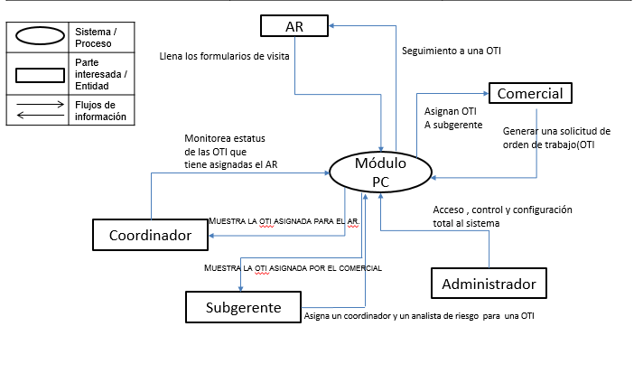

Figura 21. Diagrama de contexto

## 4.3.2.2. Diagrama de base de datos

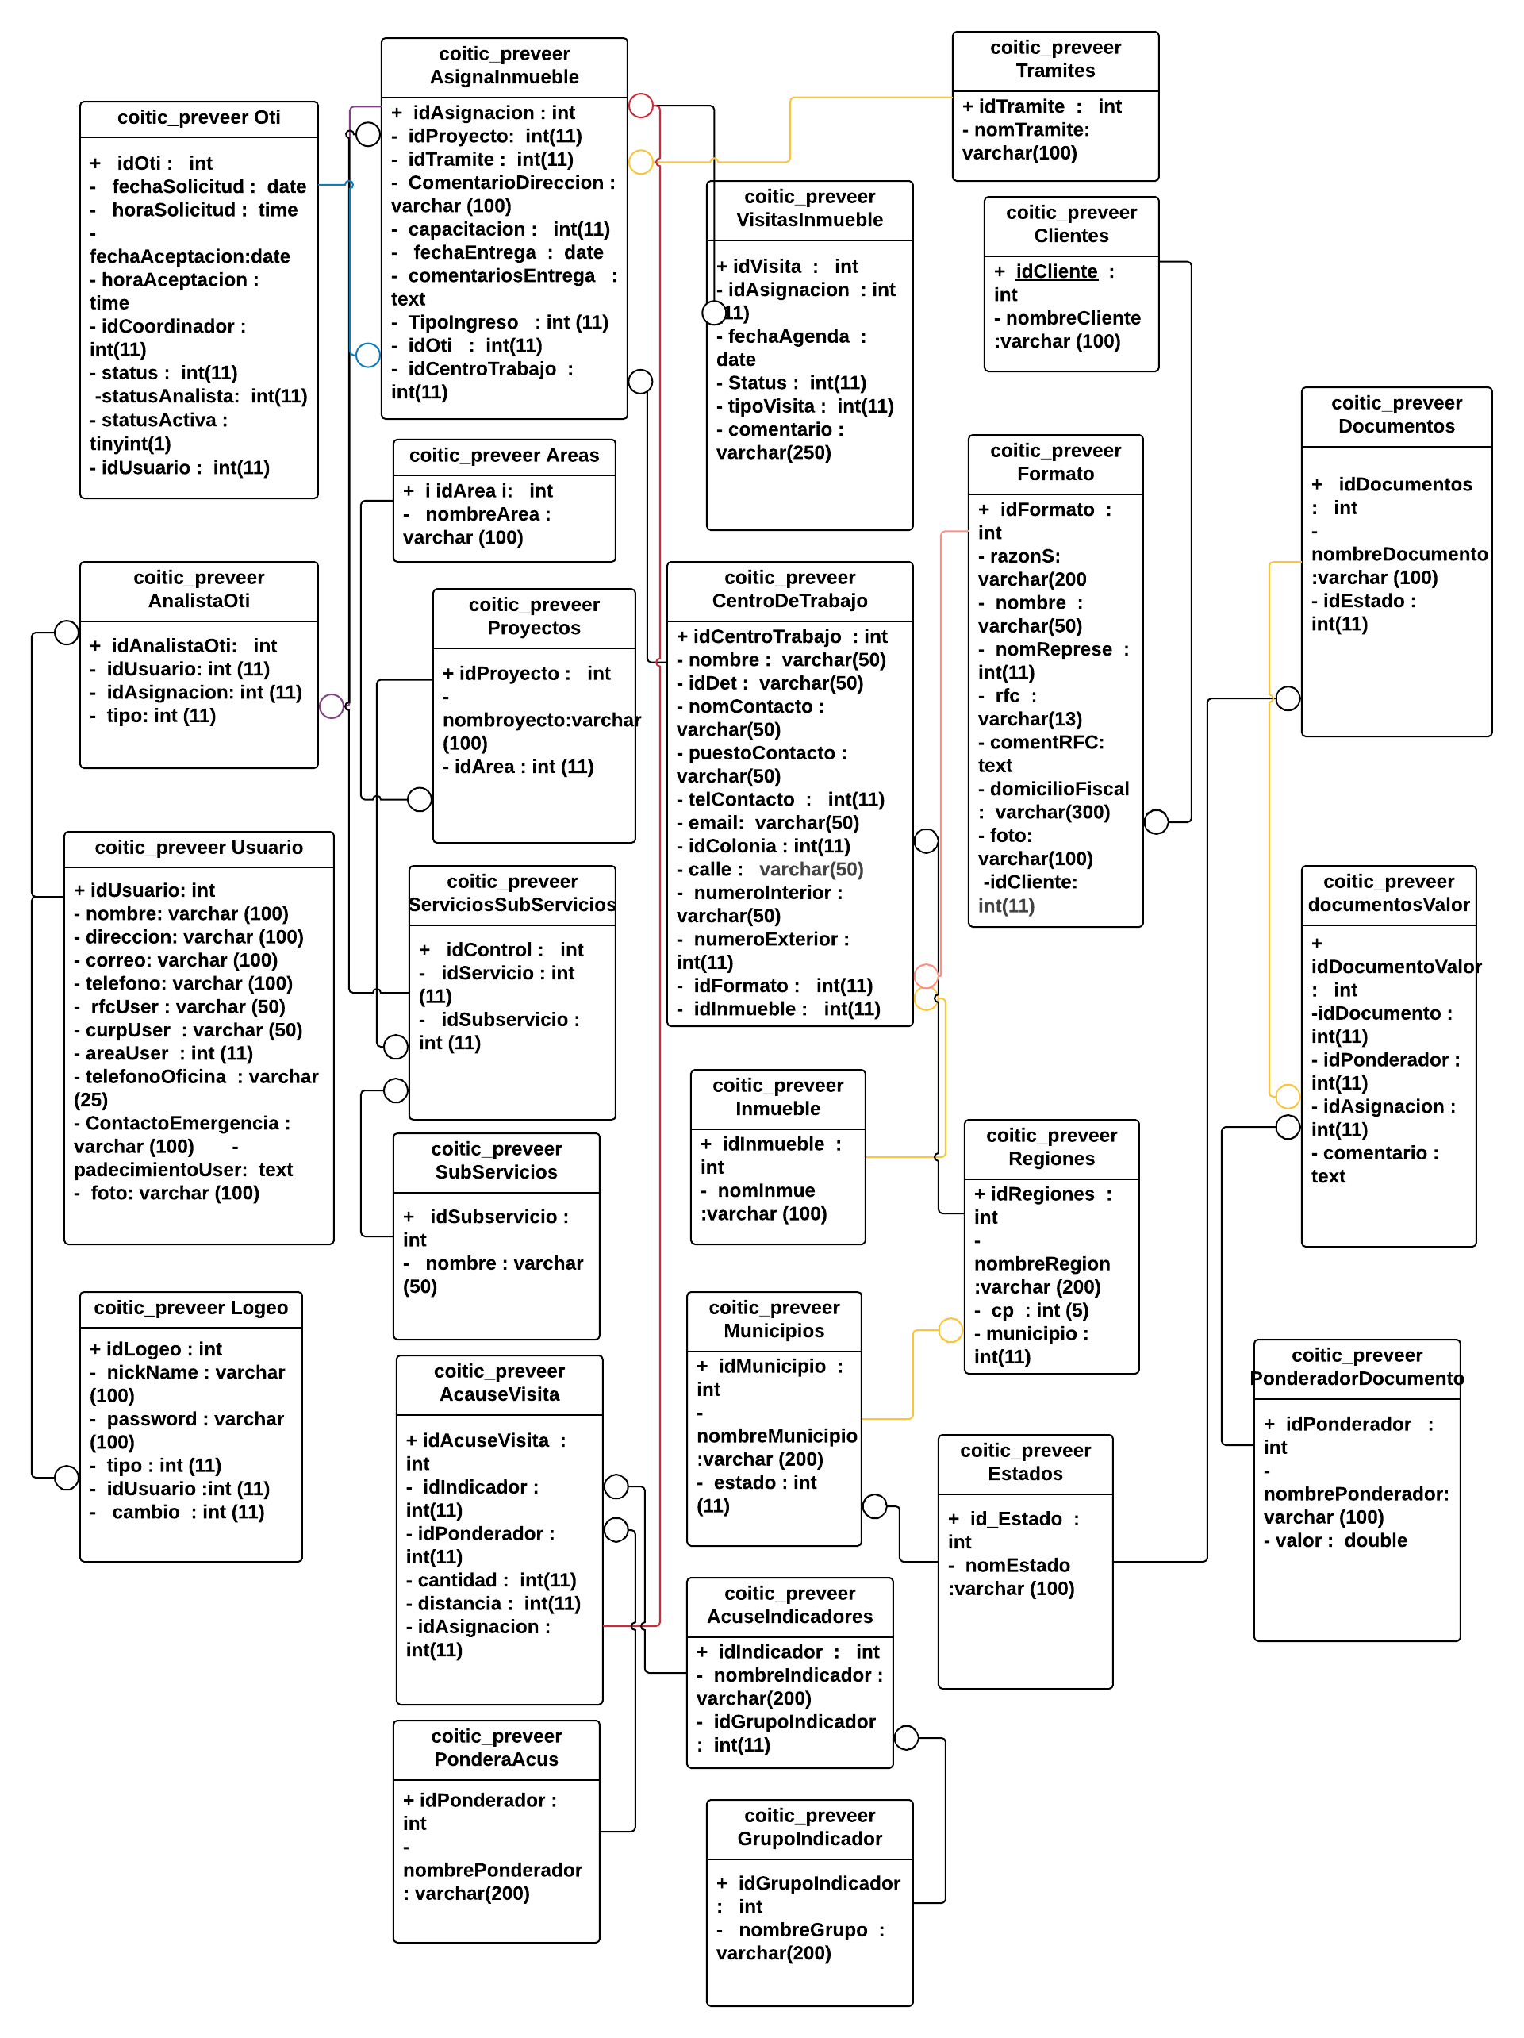

Figura 22. Modelación de la base de datos

## 4.4. Implementación

## 4.4.1. Creación de entregables

En este proceso, el equipo Scrum trabaja en las tareas de la lista de sprint que se encuentran en el capítulo 4.3.2. Para crear los entregables del sprint al cliente y que los apruebe para continuar con las siguientes tareas de cada sprint.

**1er. Sprint**

Se realizo el primer sprint del desarrollo del software a vase de la información y requerimientos de cada una de las historias de usuarios hechas en el capitulo 4.3.1. y el cronograma del historial de sprint del capitulo 4.3.2. y estas fueron revisadas y aprobadas por el cliente. Los colores que apareceran en los botones sera realacionado al logo de la empresa que solicito los serviocios.

Permitirá el ingreso al sistema y muestra la interfaz correspondiente al rol del usuario.

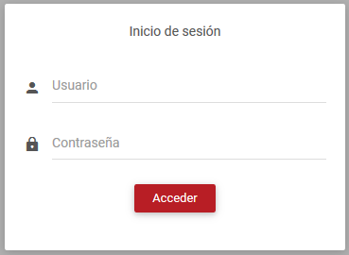

Figura 23. Inicio de sesión

Se crea un botón llamado usuarios en la cual se estarán registrando el nombre de cada uno de los usuarios.

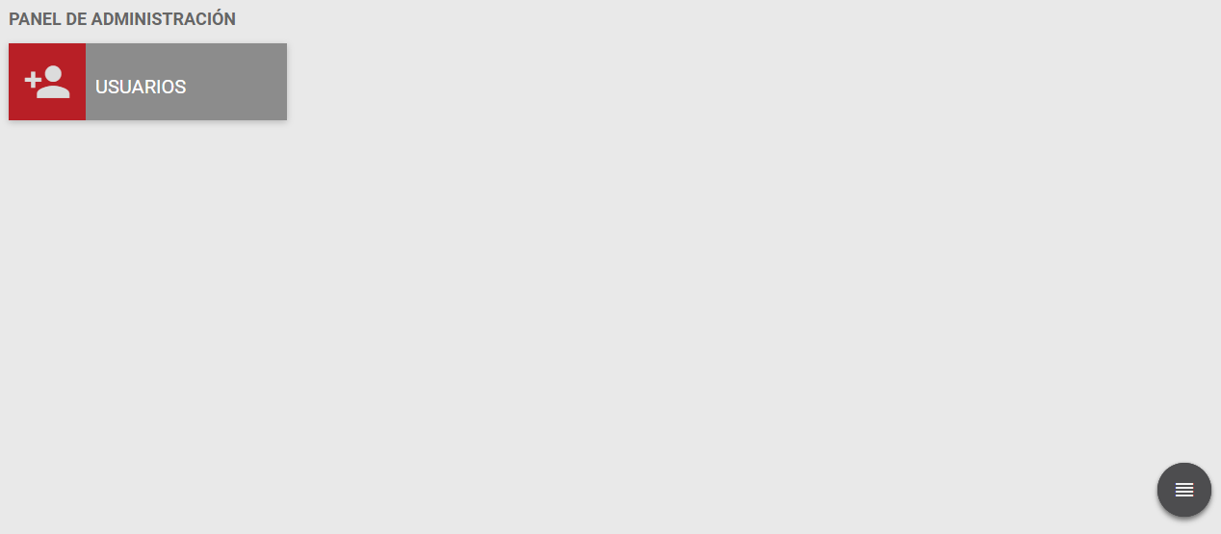

Figura 24. Botón de usuarios

Se muestra la interfaz del menú principal del botón de usuarios donde el administrador podrá hacer lo siguiente:

* Dar de alta un usuario asignándole el tipo de rol
* Ver detalle del usuario dado de alta
* Modificar la información de algún usuario registrado
* Eliminar algún usuario registrado
* Buscar un usuario

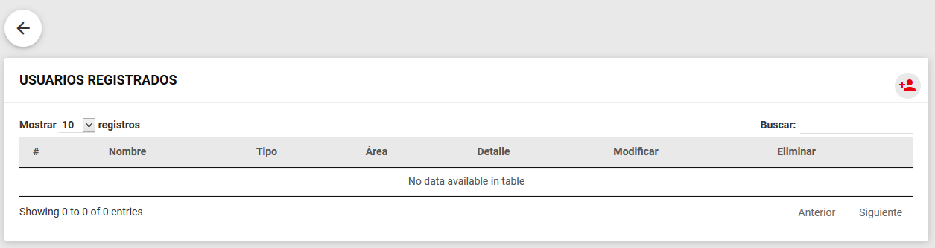

Figura 25. Vista principal del botón de usuarios

Se crea un botón llamado Áreas en la cual se estarán registrando el nombre de cada una de las áreas

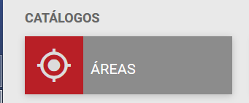

Figura 26. Botón de áreas

Se muestra la interfaz del menú principal del botón de áreas donde el administrador podrá hacer lo siguiente:

* Dar de alta un usuario asignándole el tipo de rol
* Ver las del áreas dadas de alta
* Modificar la información de las áreas registradas
* Contando con un buscador

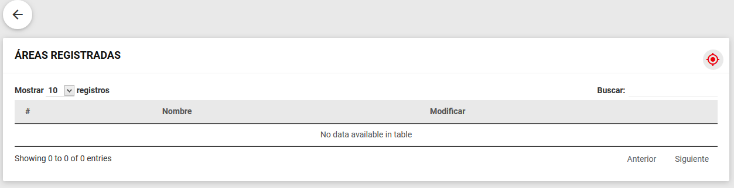

Figura 27. Vista principal del botón de áreas

**2do. Sprint**

Se realizo el segundo sprint del desarrollo del software a vase de la información y requerimientos de cada una de las historias de usuarios hechas en el capitulo 4.3.1. y el cronograma del historial de sprint del capitulo 4.3.2. y estas fueron revisadas y aprobadas por el cliente. Los colores que apareceran en los botones sera realacionado al logo de la empresa que solicito los serviocios.

.

Se crea un botón llamado inmuebles en la cual se estarán registrando el nombre de cada inmueble para la OTI.

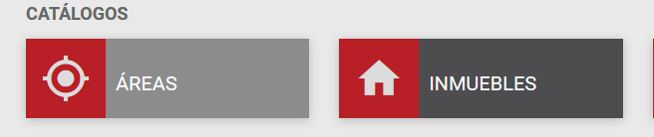

Figura 28. Vista de botón de inmueble

Se muestra la interfaz del menú principal del botón de inmuebles donde el comercial y el administrador podrán hacer lo siguiente:

* Dar de alta un inmueble
* Ver los inmuebles dadas de alta
* Modificar la información de algún inmueble registrado
* Eliminar inmueble
* Contando con un buscador

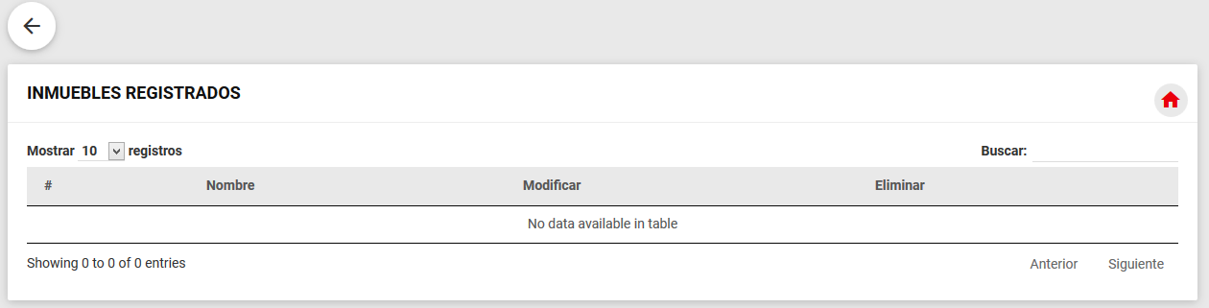

Figura 29. Vista principal del botón de inmuebles

Se crea un botón llamado servicio en la cual se estarán registrando el nombre de los servicios.



Figura 30. Botón de servicios

Se muestra la interfaz del menú principal del botón de servicios, donde el administrador podrá hacer lo siguiente:

* Dar de alta un servicio
* Ver los servicios dados de alta
* Modificar la información de algún servicio registrado
* Eliminar servicio
* Contando con un buscador

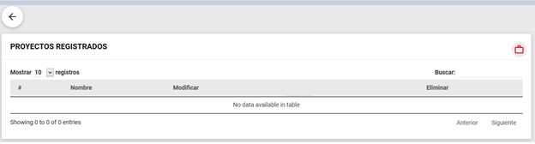

Figura 31. Vista principal del botón de servicio

**3er. Sprint**

Se realizo el tercer print del desarrollo del software a vase de la información y requerimientos de cada una de las historias de usuarios hechas en el capitulo 4.3.1. y el cronograma del historial de sprint del capitulo 4.3.2. y estas fueron revisadas y aprobadas por el cliente. Los colores que apareceran en los botones sera realacionado al logo de la empresa que solicito los serviocios.

Se crea un botón llamado clientes en la cual se estarán registrando cada cliente en el sistema.



Figura 32. Vista botón cliente

Se muestra la interfaz del menú principal del botón de clientes, donde el comercial y el administrador podrán hacer lo siguiente:

* Dar de alta un cliente
* Ver los clientes dados de alta
* Modificar la información de algún cliente registrado
* Eliminar cliente
* Contando con un buscador

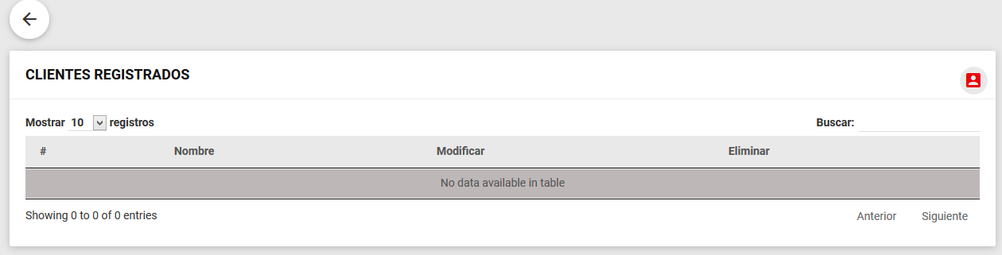

Figura 33. Vista principal del botón de clientes

Se crea un botón llamado formatos en el cual se registrara los datos clientes para su respectivo formato



Figura 34. Botón de formatos

Se muestra la interfaz del menú principal del botón de formatos, donde el comercial y el administrador podrán hacer lo siguiente:

* Dar de alta un formato
* Ver los formatos dados de alta
* Modificar la información de algún formato registrado
* Eliminar formato
* Contando con un buscador

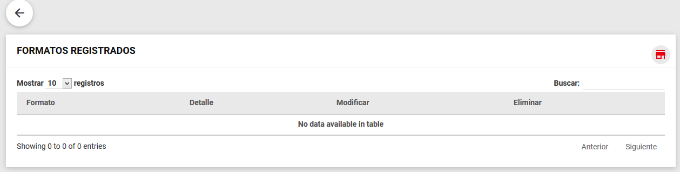

Figura 35. Vista principal del botón de formatos

Se crea un botón llamado centro de trabajo en el cual se registrara el nombre de un centro de trabajo introduciendo los datos de este y su relación con el formato y el inmueble.

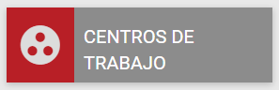

Figura 36. Botón de un centro de trabajo

Se muestra la interfaz del menú principal del botón de centro de trabajo, donde el comercial y el administrador podrán hacer lo siguiente:

* Dar de alta un centro de trabajo
* Ver los centro de trabajo dados de alta
* Modificar la información de algún centro de trabajo registrado
* Eliminar centro de trabajo
* Contando con un buscador

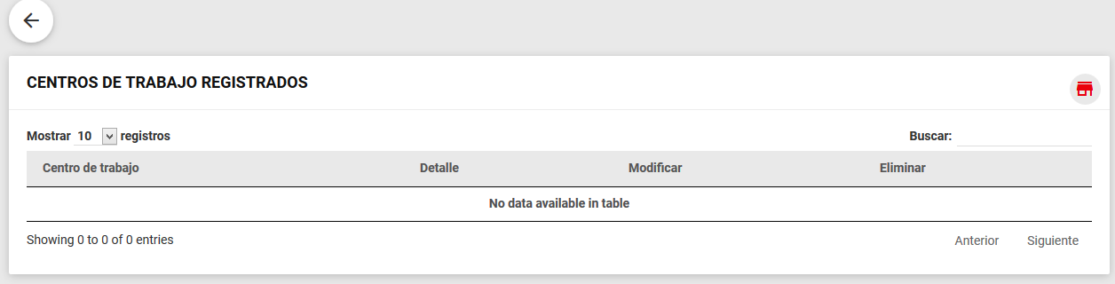

Figura 37. Vista principal del botón de centro de trabajo

**4to. Sprint**

Se realizo el cuarto sprint del desarrollo del software a vase de la información y requerimientos de cada una de las historias de usuarios hechas en el capitulo 4.3.1. y el cronograma del historial de sprint del capitulo 4.3.2. y estas fueron revisadas y aprobadas por el cliente. Los colores que apareceran en los botones sera realacionado al logo de la empresa que solicito los serviocios.

Se crea un botón llamado documentos en el cual crearan los documentos para cada estado dependiendo de su centro de trabajo.



Figura 38. Botón de documentos

Se muestra la interfaz del menú principal del botón de documentos, donde el administrador podrá hacer lo siguiente:

* Dar de alta un documentos
* Ver los documentos dados de alta
* Modificar la información de algún documentos registrado
* Eliminar documentos
* Contando con un buscador

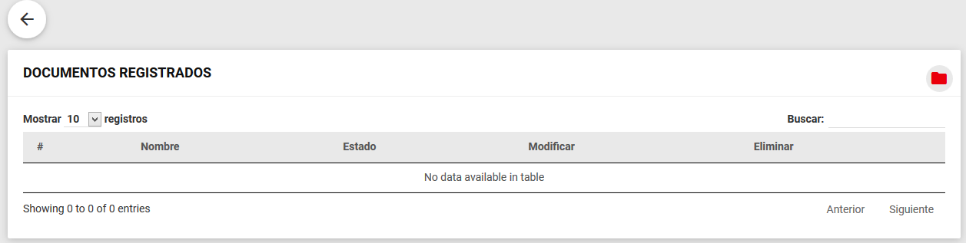

Figura 39. Vista principal del botón de documentos

Se crea un botón llamado OTI para el administrador para dar de alta una OTI y ver las asignaciones como el seguimiento de cada centro de trabajo.



Figura 40. Botón de oti

Se muestra la interfaz del menú principal del botón de OTI, donde el administrador podrá hacer lo siguiente:

* Dar de alta una OTI
* Ver el cliente, formato la OTI dados de alta
* Detalles de la OTI
* Asignación de coordinador
* Asignación de analista
* Ver el proceso del centro de trabajo
* Contando con un buscador

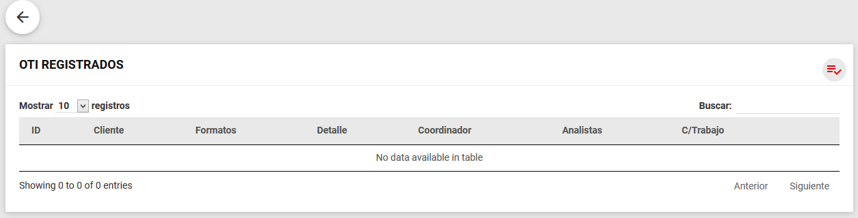

Figura 41. Vista principal de oti

**5to. Sprint**

Se realizo el quinto sprint del desarrollo del software a vase de la información y requerimientos de cada una de las historias de usuarios hechas en el capitulo 4.3.1. y el cronograma del historial de sprint del capitulo 4.3.2. y estas fueron revisadas y aprobadas por el cliente. Los colores que apareceran en los botones sera realacionado al logo de la empresa que solicito los serviocios.

Se crea un botón llamado OTI para el comercial para dar de alta una OTI.



Figura 42. Botón oti comercial

Se muestra la interfaz del menú principal del botón de OTI, donde el comercial podrá hacer lo siguiente:

* Dar de alta una OTI
* Ver el cliente, formato la OTI dados de alta
* Detalles de la OTI
* Ver el detalle del centro de trabajo
* Contando con un buscador

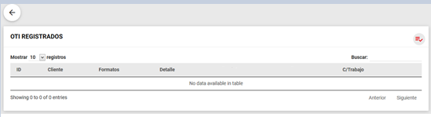

Figura 43. Vista de oti registrado para el comercial

Se crea un botón llamado OTI para el subgerente para la asignación de la OTI



Figura 44. Botón oti subgerente

Se muestra la interfaz del menú principal del botón de OTI, donde el subgerente podrá hacer lo siguiente:

* Asignar coordinador
* Asignar analista de riesgo
* Ver el cliente, formato la OTI dados de alta
* Detalles de la OTI
* Ver el detalle del centro de trabajo
* Contando con un buscador

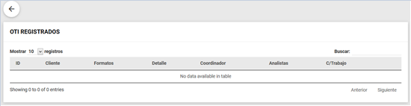

Figura 45. Vista principal de oti registrado

**6to. Sprint**

Se realizo el sexto sprint del desarrollo del software a vase de la información y requerimientos de cada una de las historias de usuarios hechas en el capitulo 4.3.1. y el cronograma del historial de sprint del capitulo 4.3.2. y estas fueron revisadas y aprobadas por el cliente. Los colores que apareceran en los botones sera realacionado al logo de la empresa que solicito los serviocios.

Se crea un botón llamado OTI para el coordinador para la asignación de la OTI



Figura 46. Botón de oti coordinador

Se muestra la interfaz del menú principal del botón de OTI, donde el coordinador podrá hacer lo siguiente:

* Ver el cliente, formato la OTI dados de alta
* Detalles de la OTI
* Ver el analista asignado
* Ver el detalle del centro de trabajo
* Contando con un buscador

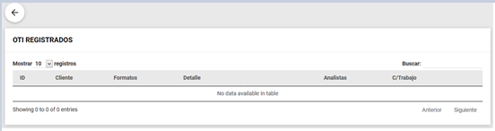

Figura 47. pantalla principal oti coordinador

Se realizo el sexto sprint del desarrollo del software a vase de la información y requerimientos de cada una de las historias de usuarios hechas en el capitulo 4.3.1. y la creacion de la lista de sprint del capitulo 4.3.2. y estas fueron revisadas y aprobadas por el cliente

Se crea un botón llamado OTI para el analista



Figura 48. Botón oti analista

Se muestra la interfaz del menú principal del botón de OTI, donde el anaista podrá hacer lo siguiente:

* Ver el cliente, formato la OTI dados de alta
* Detalles de la OTI
* Ver las tareas del centro de trabajo haciendo su evaluación
* Contando con un buscador

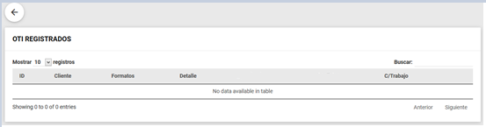

Figura 49. Pantalla principal del botón oti

jjjjjjjjjjjjjjj

Capítulo 5

# 5. Pruebas y resultados

## 5.1. Demostración

Se presentara el resultado final obtenido de cada sprint que fue visto aprobado por el cliente sin ningún cambio

En el inicio de sesión se ingresará el nombre del usuario dado de alta en el sistema y la contraseña dada por el adminsitrador, como se observa en la figura 50 y figura 51 Si es la primera vez que el usuario ingresa a sistema este le pedirá que actualice su contraseña, una vez cambiada la contraseña lo regresa a la interfaz de Logeo respecto al rol asignado.

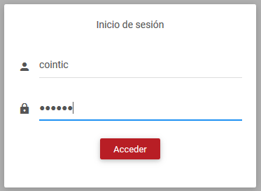

Figura 50. Inicio de sesión

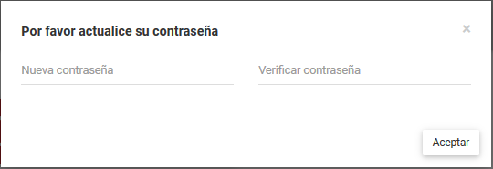

Figura 51. Actualización de contraseña

## 5.2. Menú del administrador

Se presenta el resultado obtenido del el menú principal del administrador con tres botones uno para la alta de usuarios, en la alta de OTI y la alta de sección para la creación de una OTI y centro de trabajo que será llamado catálogos.

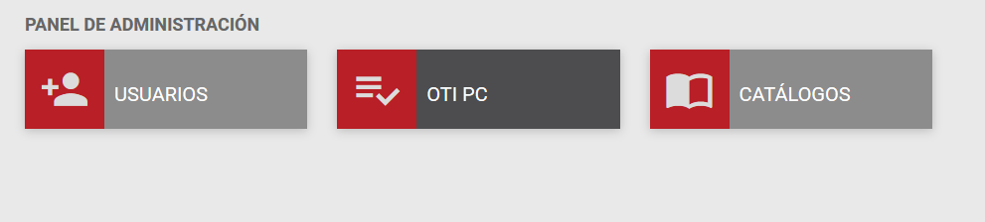

Figura 52. Menú de administrador

En vista de la figura 53 que corresponde al botón de usuarios se muestra los usuarios ya registrados donde se podrá ver detalle de cada usuario como que rol se le asignó el área pudiendo modificar, eliminar o buscar algún usuario registrado en el sistema.

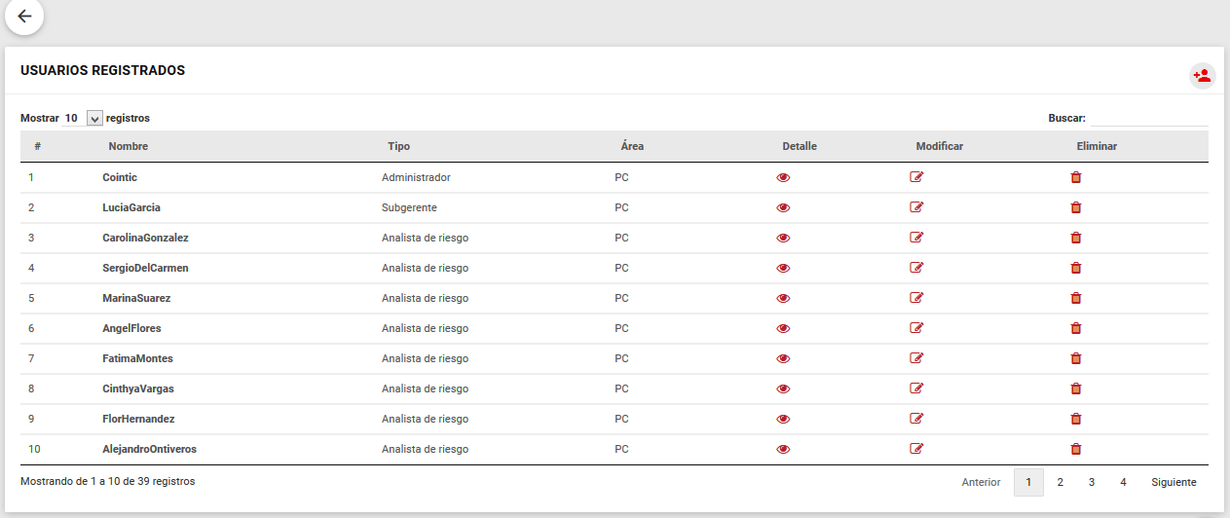

Figura 53. pantalla con los usuarios registrados

En esta pantalla se ingresan los datos persoanles de cada unos de los usuarios

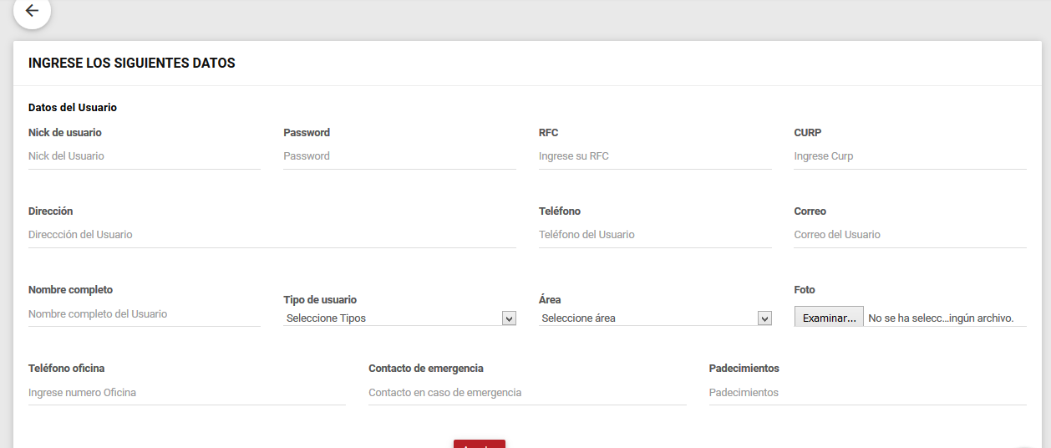

Figura 54. Formulario de alta de usuario

En la vista de la figura 55 que corresponde al botón de OTI, al dar clic en el botón mostrara la siguiente ventana donde tendrá acceso total, observando el proceso de cada OTI que ha sido dado de alta por el comercial como las asignaciones de cada coordinador, analista de riesgo y el centro de trabajo llevando el control total, donde en color verde el botón del coordinador en caso de que ya se haya asignado uno.

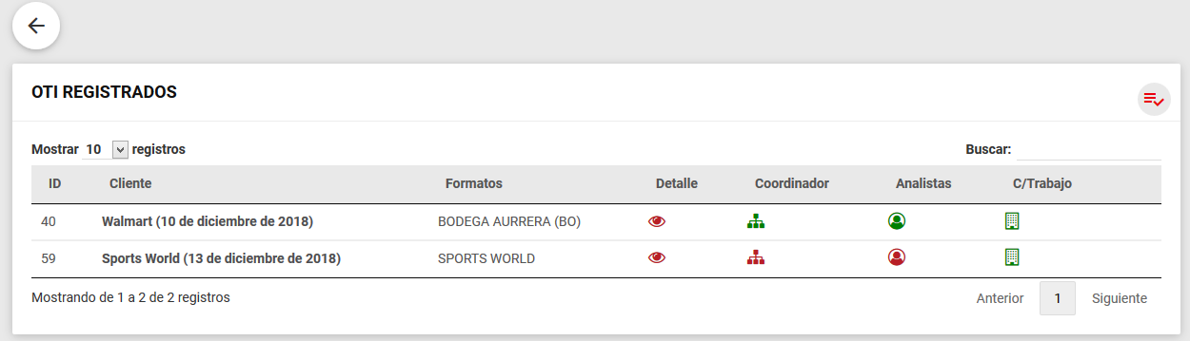

Figura 55. Vista de otis registrado

Este es la vista del alta de una OTI del administrador y el comercial, generando los datos del formato en automatico al seleccionar un cliente y un formato. Para la asignacion del cenreo de trabajo se dara clic en centro de trabajo mostrando una interfaz.

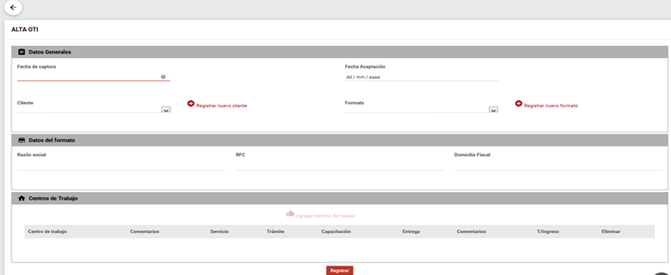

Figura 56. Alta de oti

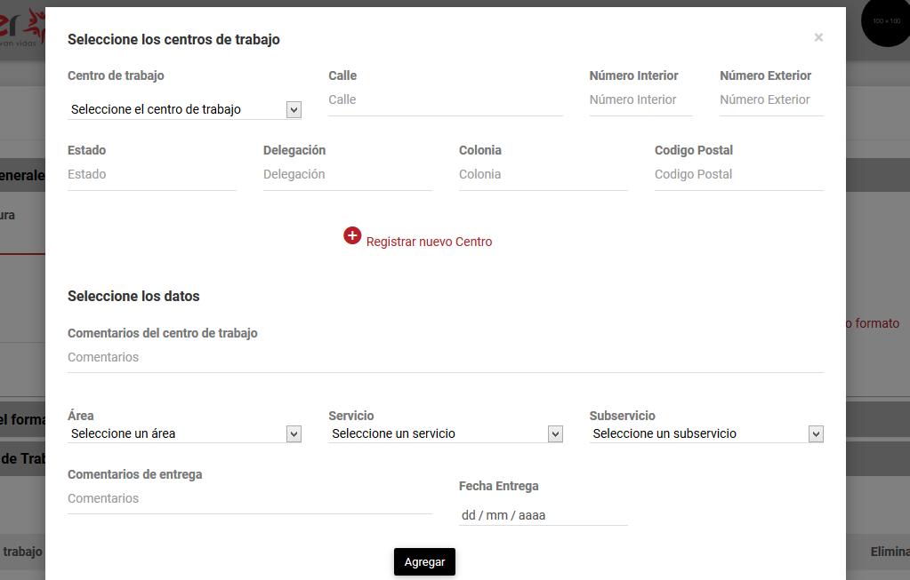Esta es la vista al dar clic en agregar un centro de trabajo para el administrador y el comercial.

Figura 57. Vista de alta de centro de trabajo

Esta será la vitas al dar clic en detalle mostrando la información de la OTI, como administrador será el único que podrá modificar dicha OTI incluso eliminarla.

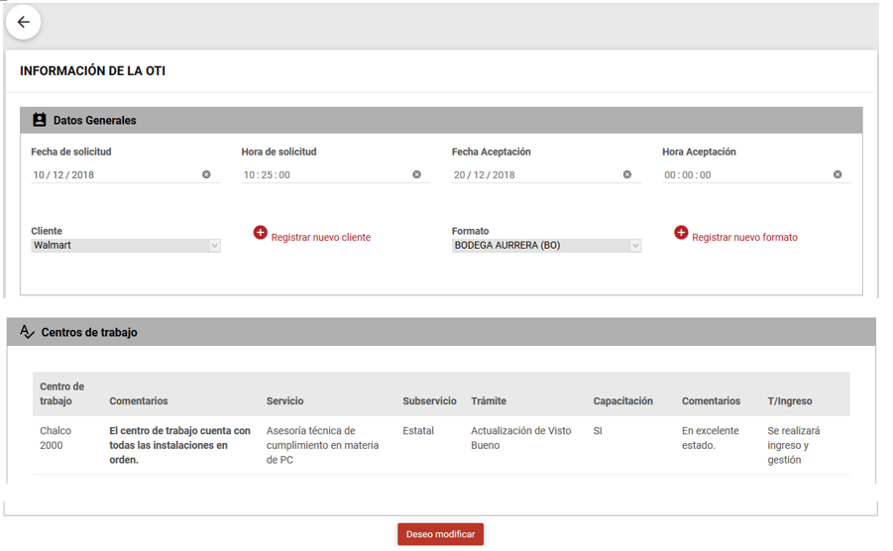

Figura 58. detalle de la oti

Este será el menú del botón de catálogos del administrador donde dará de alta registro para otorgárselos al alta de una OTI.

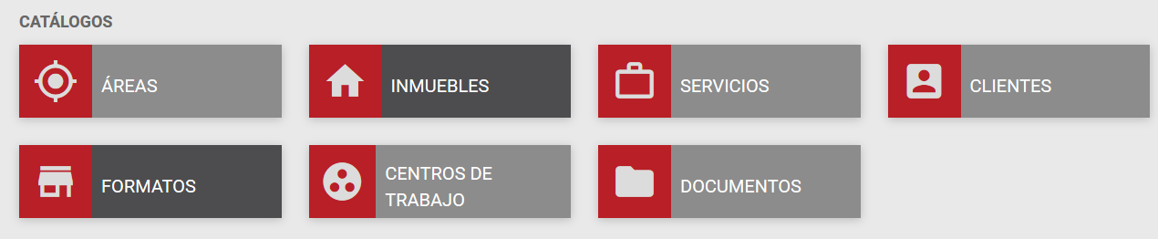

Figura 59. vista del menú de catálogos

Este es la vista terminada de las áreas registradas donde se podrá dar de alta áreas, con la opción de solo modificar.

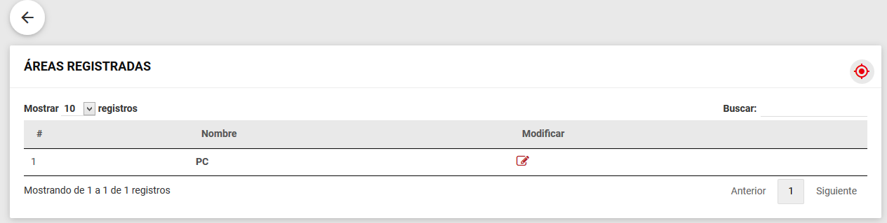

Figura 60. registro de un área

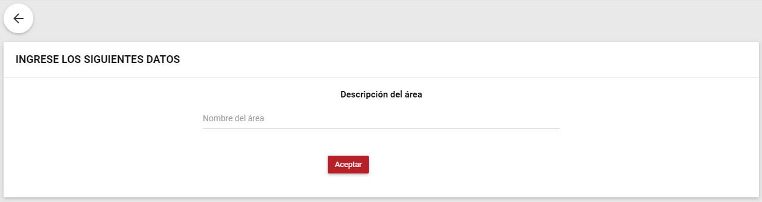

Figura 61. vista de la alta de una área

Esta vista muestra el botón de inmuebles del menú de catálogos del administrador, como el del comercial se podrá dar de alta, con las opciones de modificar y eliminar.

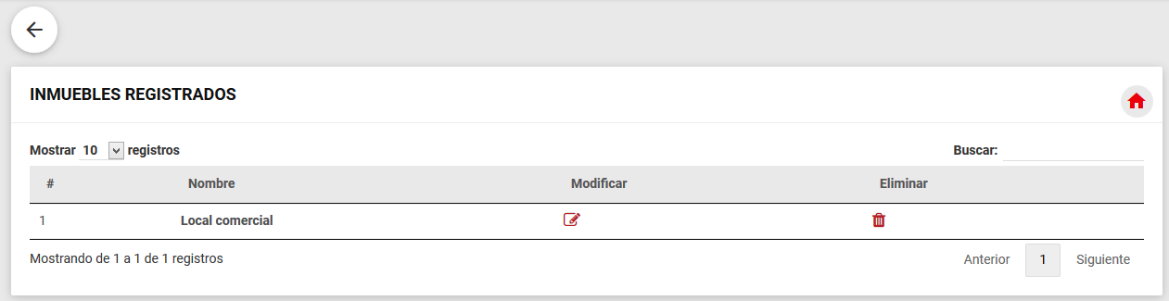

Figura 62. Registro de inmueble

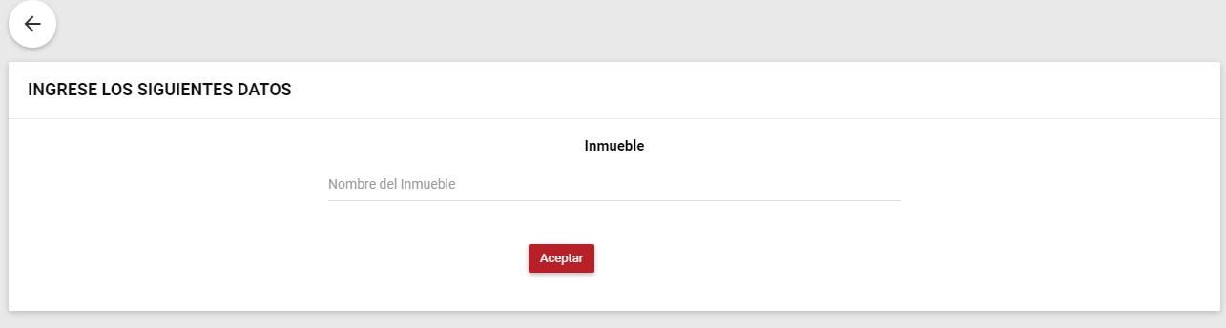

Figura 63. alta de inmueble

Esta es la vista del boton de servicios del administrador, donde se podra dar de alta un servicio,modificar y eliminar, los servicios se mostraran en la alta dentro de centro de trabajo

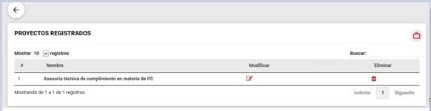

Figura 64. registro de servicio

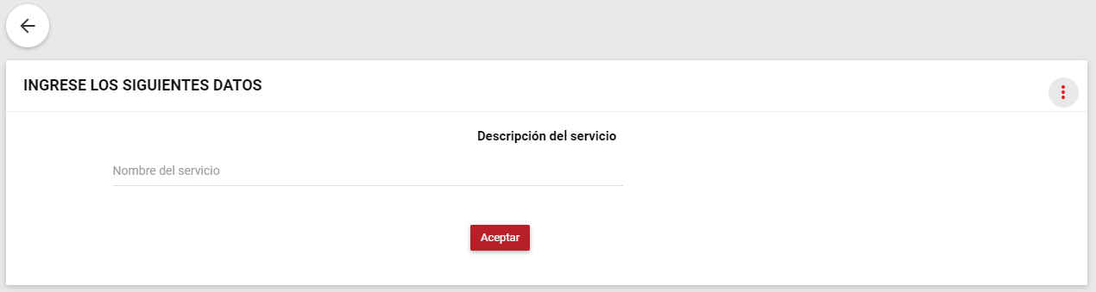

Figura 65. registro de servicio

Este es la vista del botón de clientes donde se podrá dar de alta, modificar y eliminar que será parte para la alta de una OTI estas serán las mismas vistas para el administrador como el comercial.

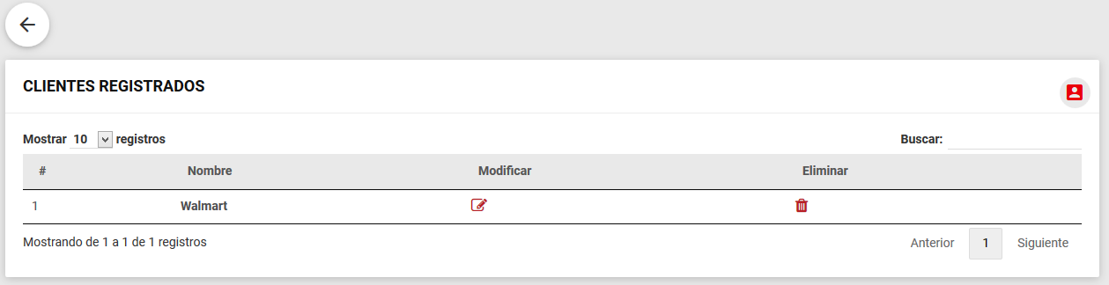

Figura 66. registro de cliente

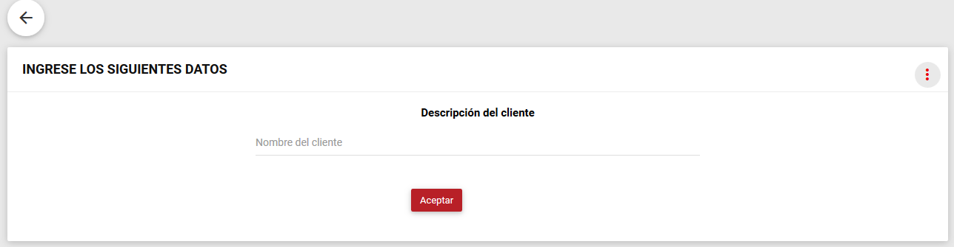

Figura 67. Alta decliente

Este es la vista del boton de formatos donde se podra dar de alta, leer el registro, modificar y eliminar cada formato sera parte de la alta de una OTI, estas serán las mismas vistas para el administrador como el comercial

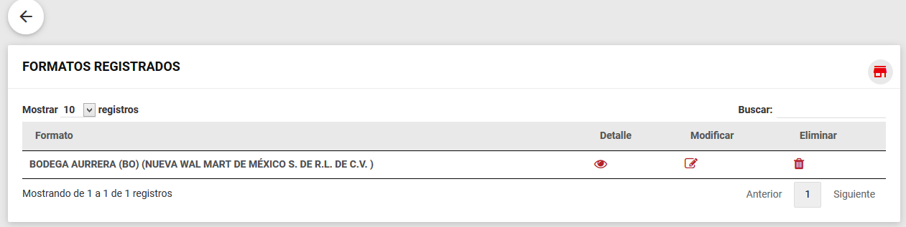

Figura 68. Registro de formato

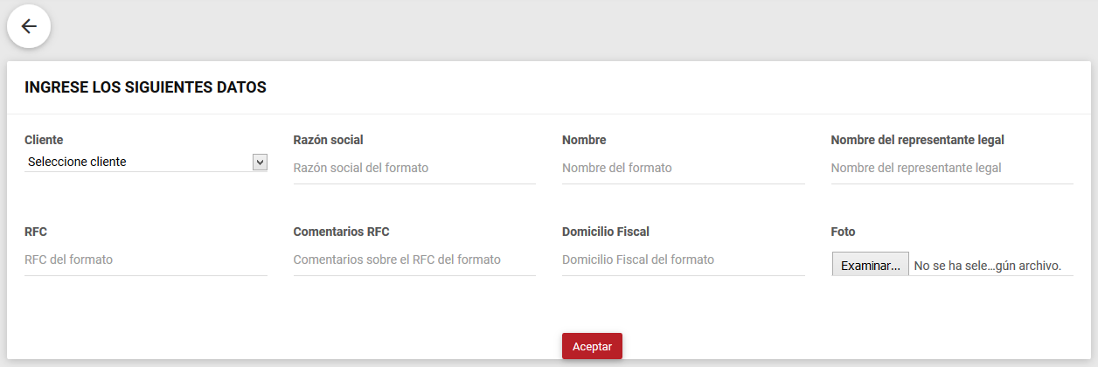

Figura 69. Alta de formato

Este es la vista del botón de centros de trabajo en este se podrá dar de alta, ver la información del centro de trabajo, modificar y dar de alta. Cada centro de trabajo será parte del alta de una OTI, estas serán las mismas vistas para el administrador como el comercial

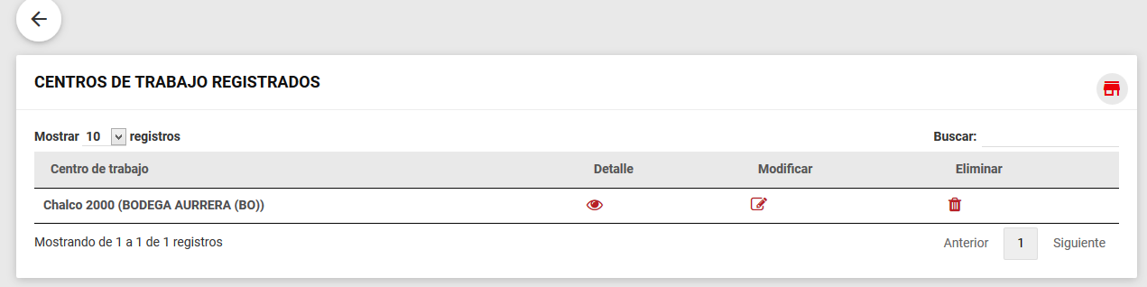

Figura 70. registro de centro de trabajo

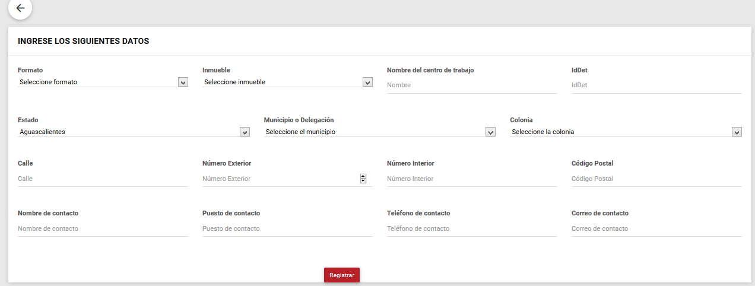

Figura 71.Alta de centro de trabajo

Este sera la vista del boton de documentos donde podra dar de alta, modificar y elimiar. Estos seran parte del centro de trabajo. Donde el cliente podra crear sus propios documentos

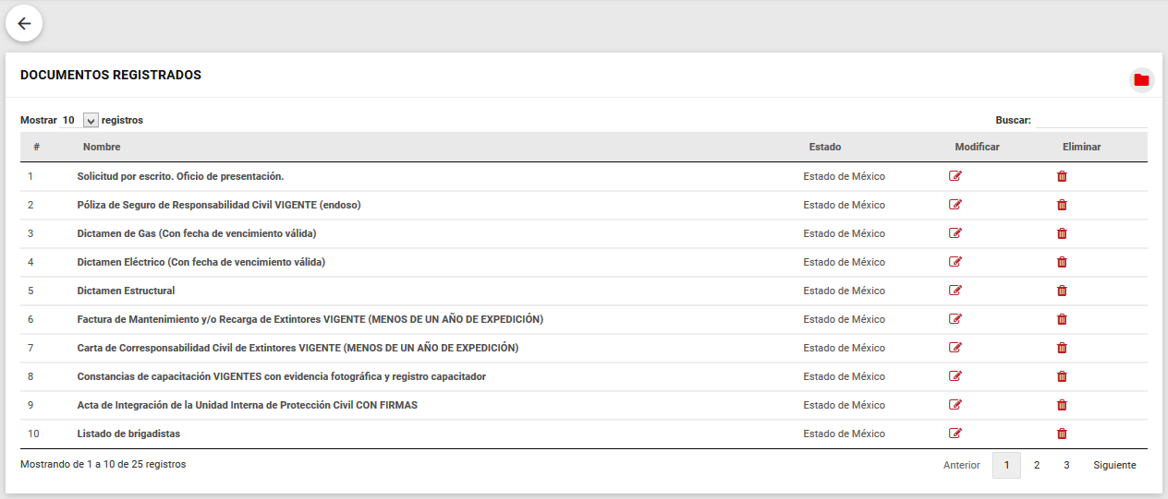

Figura 72. Registrado de documento

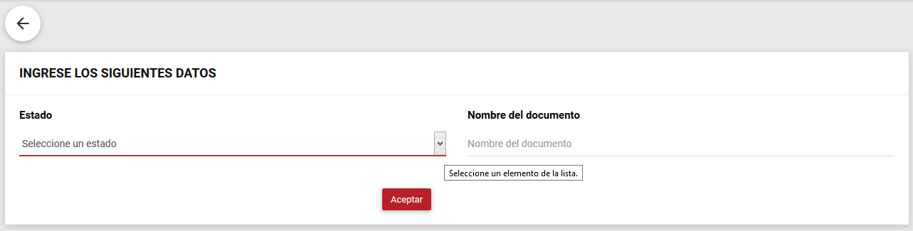

Figura 73. Alta de documentos

## 5.3. Menú del comercial

Este será la vista del menú del comercial donde podrá dar de alta clientes, formatos de cada cliente, los centros de trabajo, inmuebles y dar de alta una OTI

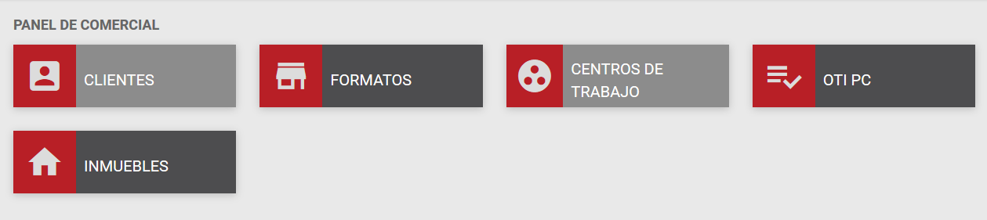

Figura 74. Menú de comercial

En la vista de la figura 75 que corresponde al botón de OTI del comercial, el comercial dará de alta una OTI en la ventana principal mostrara las OTI’S dadas de alta en el sistema viendo el centro de trabajo del cliente como la fecha de captura el tipo de formato y viendo el detalle más general de la información y el centro de trabajo asignado.

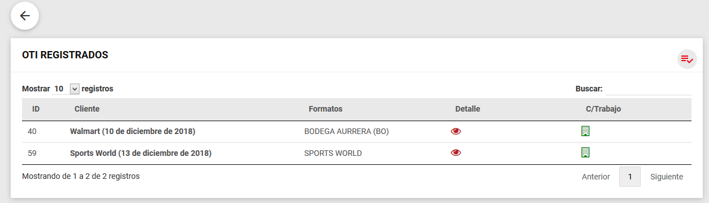

Figura 75. Vista del botón de la oti

En el botón de detalles observara todos los datos sin poder modificar la información solo agregar y estará deshabilitado todo el formato solo podrá dar de alta más clientes y formatos



Figura 76. Detalle de la oti para todos los usuarios

En el centro de trabajo del comercial solo podrá ver el centro de trabajo, el servicio que solicita y el subservicio

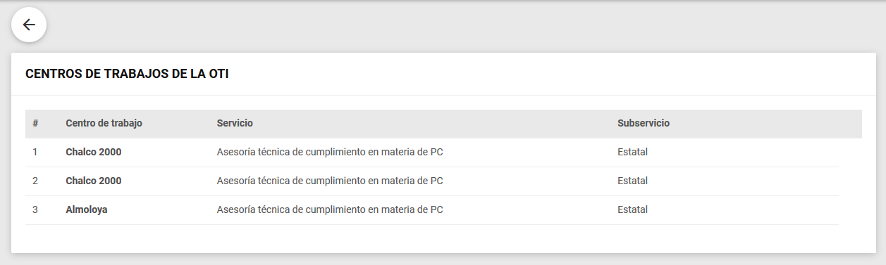

Figura 77. vista del botón del centro de trabajo de comercial y subgerente

## 5.4. Menú de subgerente

Este será el menú de el subgerente solo tendrá el botón de OTI

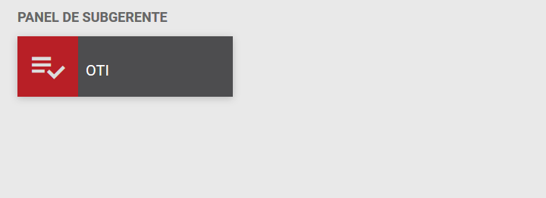

Figura 78. botón de subgerente oti

Este será la vista del subgerente para la OTI donde va asignar un coordinador y un analista de riesgo para cada centro de trabajo dado de alta por el comercial donde identificara que coordinador ya ha sido asignado a cada centro de trabajo por el color verde y los que aún no han sido asignados lo mostrara de color rojo.

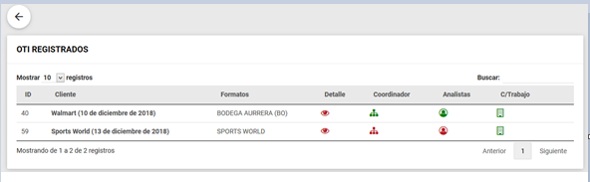

Figura 79. Vista de los otis registrados

Al dar de alta un coordinador este será la vista mostrando los nombres de los coordinadores y el número de OTI asignadas para cada uno

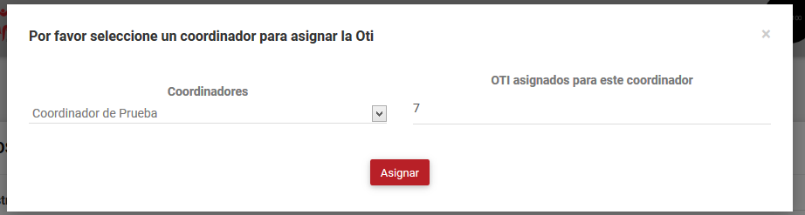

Figura 80. vista de asignación de coordinador

Para la asignación un analista de riesgo se mostrara la siguiente ventana donde seleccionara el nombre de algún analista y el tipo de cargo que tendrá proporcionando el tipo de centro de trabajo por asignar

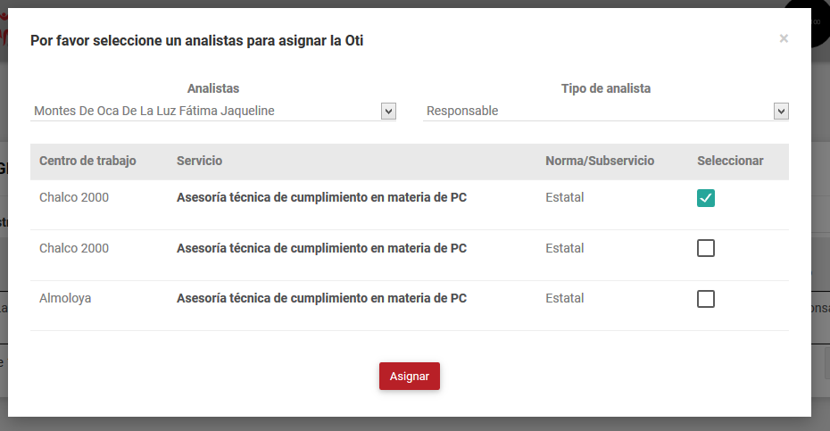

Figura 81. asignación de analista

Esta sera la vista cuando haya terminado de seleccionar una analista de riesgo mostrando el nombre la informacion del centro del trabajo

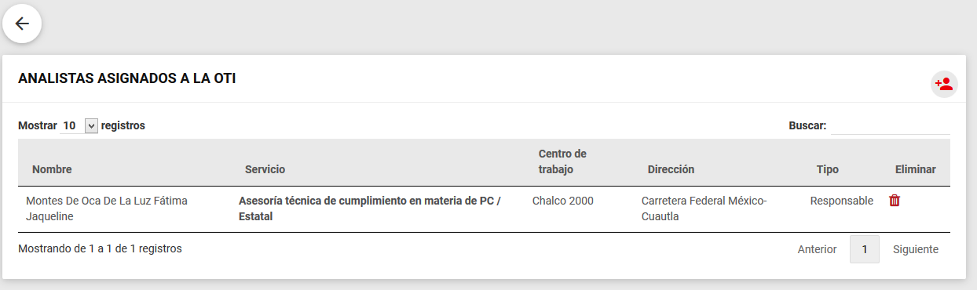

Figura 82. vista del analista asignado

## 5.5. Menú de coordinador

Esta será la vista del botón de OTI para el coordinador

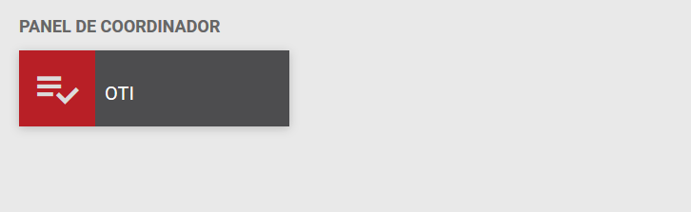

Figura 83. Botón de oti

En la vista de coordinador en la OTI podrá ver la información del centro de trabajo que analista de riesgo se encuentra a cargo para revisar las actividades que lleva acabo el analista

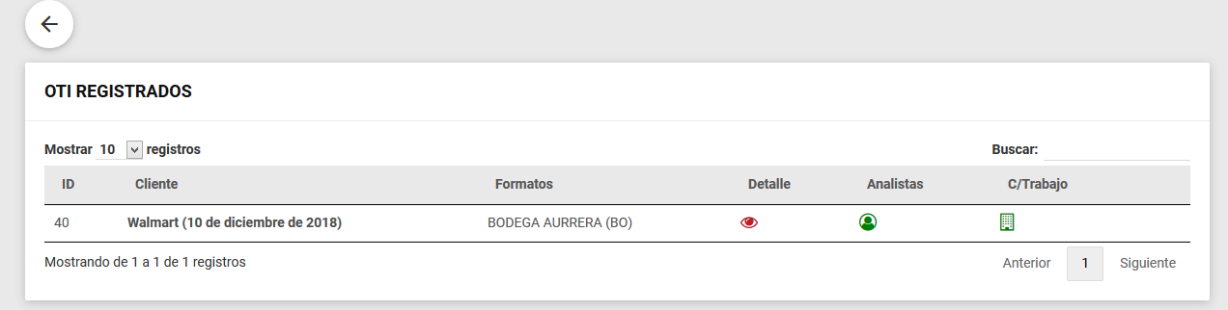

Figura 84. Vista de botón de oti

Al dar clic en el botón de analista le mostrara la información de quien está a cargo de dicho centro de trabajo.

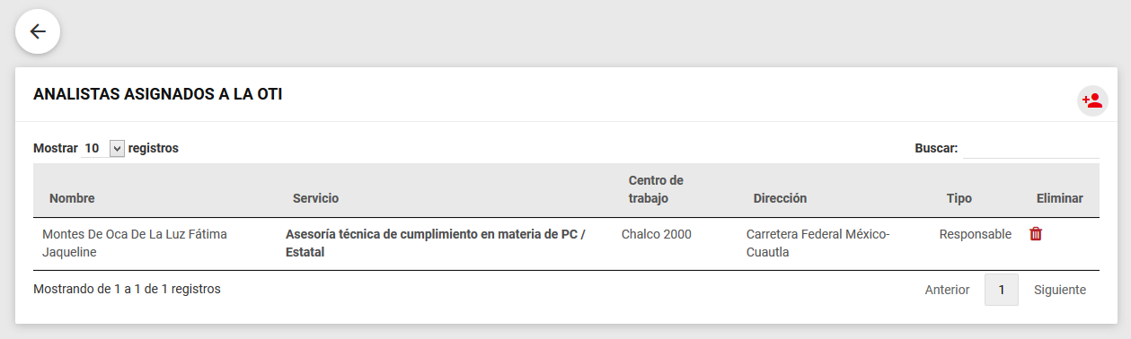

Figura 85. Vista del analista asignado

## 5.6 Menú de analista de riesgo

Este la vista del boton de la oti para para el analista de riesgo

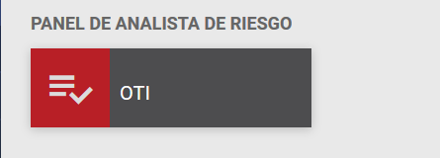

Figura 86. Botón de analista

Esta será la vista para el analista de riesgo respecto a la OTI donde tendrá la opción de ver detalle de la OTI como un botón de un centro de trabajo

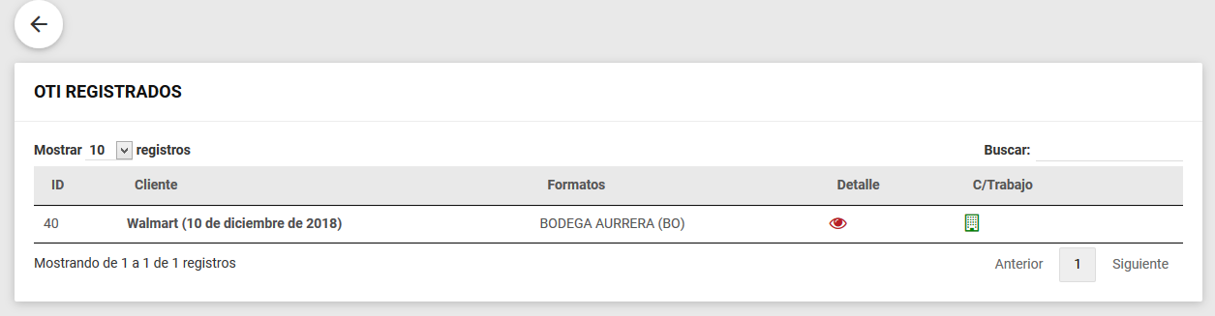

Figura 87. vista del boton de oti

Esta será la vista al dar clic en el botón de centro de trabajo teniendo la opción de tres botones donde estará verificando su visita al centro de trabajo asignado

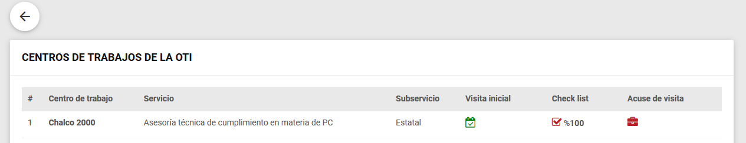

Figura 88. Vista del botón del centro de trabajo

Al dar clic en el boton de visita inicial mostrara esta vista donde se estarn registrando las visitas hechas por el analista, podra asignar proxima fecha de visita y hacer un comentario

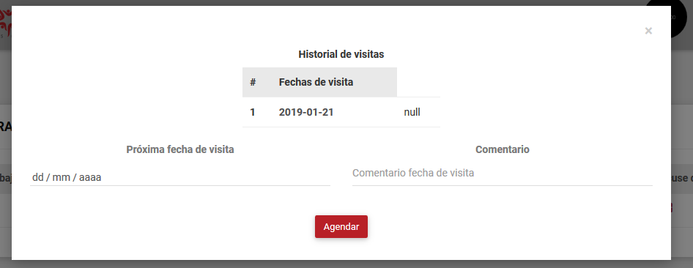

Figura 89. Vista de hostial de visita

Este será la vista al dar clic en check list donde mostrara los documentos dados de alta con su respectivo estado calificando cada uno al centro de trabajo visitado, verificando que cumpla con toda la documentación.

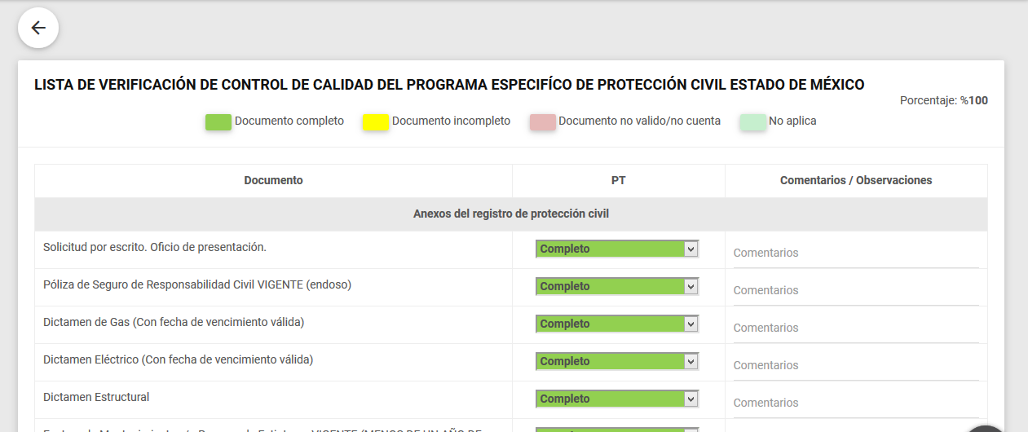

Figura 90. Vista del botón check list

Este será la vista del acuse de visita al dar clic en ella mostrando los acordeones donde calificara la instalación del centro de trabajo.

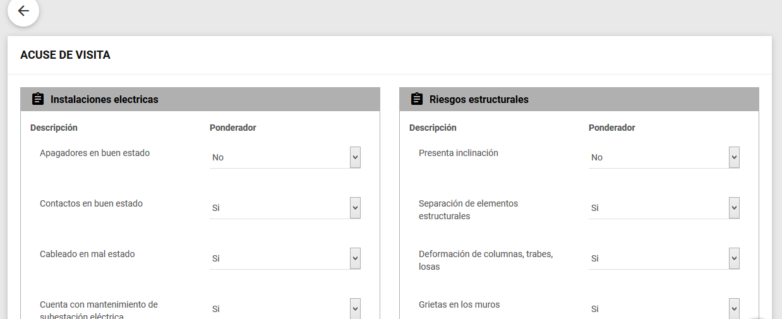

Figura 91. Vista del boton de acuse

El acuse de visita cuanta con acordeones para que pueda deslizar la información donde tendra la opcion de guaradar, imprimir y mandar en correo electronico

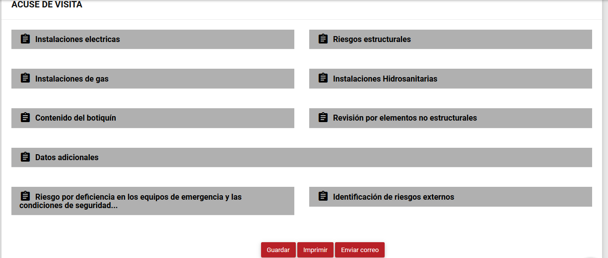

Figura 92. Vista de todas las secciones de acuse

Esta es el resultado al dar clic en imprimir que lo mostrara en formato PDF para su impresión

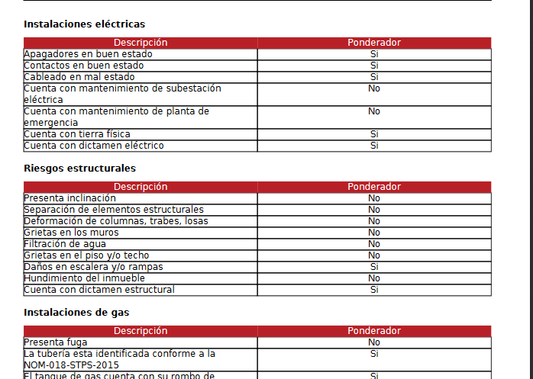

Figura 93. formato pdf

jjjjjjjjjjjjjjj

Capítulo VI

# Conclusiones

Durante el proceso del proyecto se analizaba cada uno de los requerimientos creados por el cliente que ha solicitado el sistema y el director de TI de la empresa donde se desarrolló el módulo, mediante la ayuda de las historias de usuarios de la metodología Scrum, que representaron las necesidades del negocio describiendo con más detalle las funcionalidades que deseaba el cliente para su sistema.

Durante la implementación del sistema se fueron presentando a partir de sprint´s (intervalo de tiempo) para realizar ciertas tareas en determinado tiempo y poder ser entregadas y revisadas por el cliente siendo aprobadas por el mismo y continuar con tareas de cada Sprint siendo la prioridad el objetivo general: Desarrollar un módulo de software que permita consultar y generar documentos de protección civil para diversos inmuebles.

Con el resultado obtenido puedo decir que se está cumpliendo con los objetivos tal cual como se plantearon desde el principio teniendo en cuenta que el mantenimiento del sistema queda inconcluso debido a una de las limitaciones mencionadas en la sección 2.5. Por falta de tiempo ya que el sistema completo cuanta con ocho módulos del cual solo se realiza uno de los ya mencionados.

# Bibliografía

|  |  |
| --- | --- |
| [1] | A. y. N. J. Toval, Ingeniería del software. Gestión de requisitos, Murcia: DM-ICE, 1999. |
| [2] | R. S. Pressman, «Ingeniería del Software,» de *Ingeniería del Software*, Cuba, 2005, p. 250. |
| [3] | E. YOURDON, Analisis Estructurado Moderno, México: Editorial Prentice Hall Hispanoamericana, 1989. |
| [4] | D. P. Valdés, «Maestros del web,» 02 Noviembre 2007. [En línea]. Available: http://www.maestrosdelweb.com/los-diferentes-lenguajes-de-programacion-para-la-web/. [Último acceso: 08 Noviembre 2018]. |
| [5] | «UNIFIED MODELING LANGUAGE,» 2005. [En línea]. Available: http://www.uml.org/what-is-uml.htm. [Último acceso: 1 octubre 2018]. |
| [6] | Tridibesh Satpathy, Una guía para el CUERPO DE CONOCIMIENTO DE SCRUM, SBOK™GUIDE, 2016. |
| [7] | P. Roger S. Pressman, «Desarrollo Agil,» de *Ingeniería del software*, México, D. F, McGRAW-HIL, 2010, p. 78. |
| [8] | A. Mendelzon, Introduccion a la base de datos, México: Person Educación, 2000. |
| [9] | D. M. d. C. G. Fuente, BASE DE DATOS, MÉXICO, CDMX.: UNIVERSIDAD AUTONOMA METROPOLITAN, 2013. |
| [10] | C. J. Dat, An Introduction to Database Systems, AddisonWesley Publishing Company, 1977, p. 10. |
| [11] | K. Cevallos, «Karla Cevallos – INGENIERÍA DEL SOFTWARE,» Karla Cevallos, 11 diciembre 2017. [En línea]. Available: https://ingsotfwarekarlacevallos.wordpress.com/2015/05/08/metodologia-de-desarrollo-agil-xp-y-scrum/. [Último acceso: 1 noviembrre 2018]. |
| [12] | M. Celma, J. Casamayor y L. Mota, Bases de Datos Relacionales, Pearson-Prentice Hal, 2003. |
| [13] | F. y. S. P. F. Alonso Amo, Entornos y metodologías de programación, Madrid: Paraninfo, 1995. |
| [14] | D. Wood, Diseño de interfaces, Editorial Paidotribo, 2000. |
| [15] | S. Jack, «Aplicación de los lenguajes de marcas.,» 2002. [En línea]. Available: https://www.ecured.cu/Lenguaje_de_marcado. [Último acceso: 10 Septiembre 2018]. |
| [16] | J. E. Pérez, Introducción a CSS, España: Autoedición, 2009. |
| [17] | J. E. Pérez, Introducción a JavaScript, España: Autoedición, 2009. |
| [18] | Varios, PHP Notas para Profesionistas, Mexico: GoalKicker, 2018. |
| [19] | Wikimedia, «Wikimedia,» 22 Enero 2019. [En línea]. Available: https://es.wikipedia.org/wiki/Navegador_web. [Último acceso: 12 Octubre 2018]. |
| [20] | ASP.NET, «Serviio de informatica,» 08 Julio 2000. [En línea]. Available: https://si.ua.es/es/documentacion/asp-net-mvc-3/1-dia/modelo-vista-controlador-mvc.html. [Último acceso: 10 Octubre 2018]. |
| [21] | wikipedia, «wikipedia,» wikipedia, 23 Enero 2018. [En línea]. Available: https://es.wikipedia.org/wiki/Experiencia_de_usuario. [Último acceso: 11 Noviembre 2018]. |